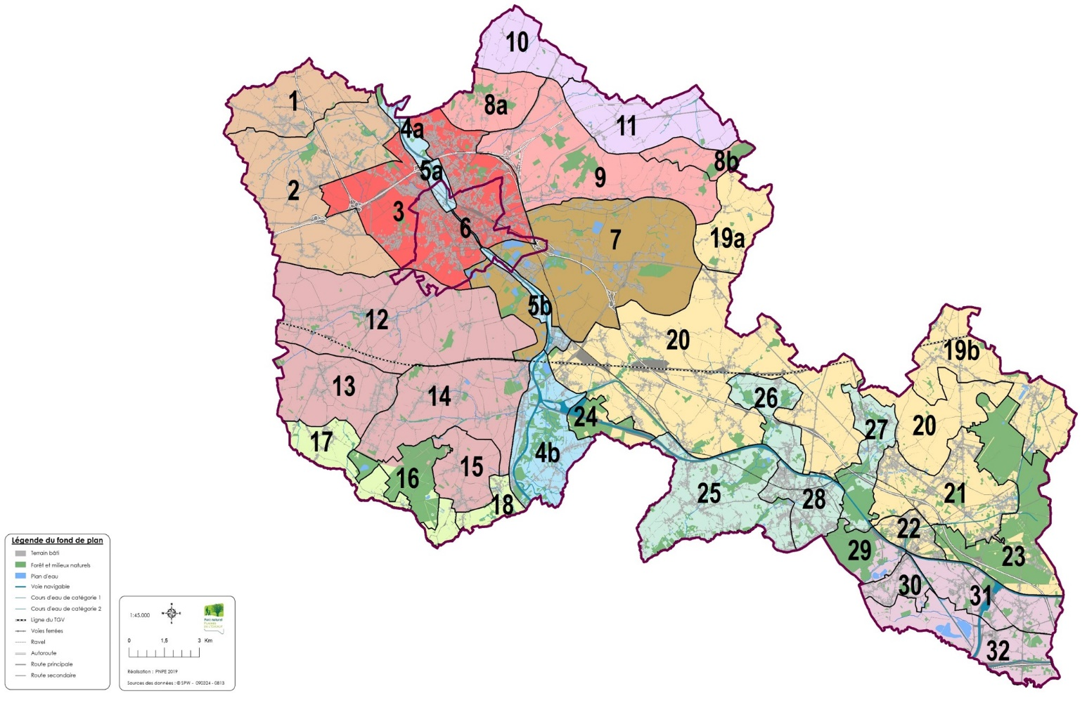
1 La Campagne de Templeuve
2 Le Rieu de Templeuve
3 L’agglomération de Tournai
4 La Plaine humide de l’Escaut
5 L’Escaut urbanisé
6 L’Escaut industrialisé
7 Le Bas-plateau des carrières
8 Les buttes
9 Les Vallonnements de Mourcourt à Béclers
10 La Plaine de Celles
11 La Melle et la Petite Rhosnes
12 Le Rieu de Barges
13 Les ondulations de Rumes-Taintignies
14 La Campagne ouverte du versant de l’Escaut
15 Les Pépinières de Lesdain
16 La Forêt d’Howardries
17 La Vallée de l’Elnon
18 Les Bords du Seuw
19 Le Versant de la Dendre
20 La Campagne ouverte du Bas-plateau limoneux
21 Campagne et carrières
22 Le Noyau bâti de Blaton

23 La Forêt de Stambruges-Beloeil
24 Le Bois de Péronnes-Maubray
25 Le Val de Vernes
26 La Verne de Bury
27 La Verne de Basècles
28 L’Urbanisation de Péruwelz
29 La Forêt de Bon-Secours
30 Le Noyau bâti de Bernissart
31 Le Versant de la Haine
32 La Plaine humide de la Haine

La Campagne de Templeuve (1) : ce faciès est caractérisé par un relief plat et un paysage de labours qui est ouvert et peu animé verticalement. Il s’étend au nord au-delà du territoire du Parc Naturel. Le seul noyau bâti sur le territoire du Parc naturel est celui de Templeuve. Il est dense et comprend quelques poches bâties uniquement sur leurs pourtours. Une longue extension en rubans complète l’urbanisation à l’ouest.

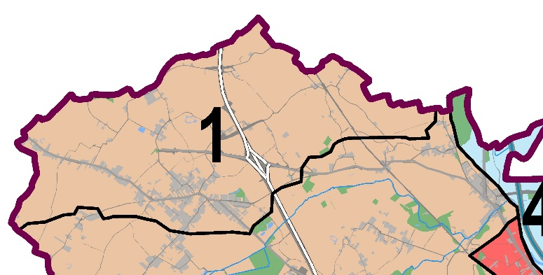

Schéma des entités et faciès paysagers

Villages concernés : Templeuve, Ramegnies-Chin

Entité de la Plaine tournaisienne : à l’ouest de Tournai, la plaine de l’Escaut est caractérisée par des paysages ouverts de labours sur un relief plat qui s’anime faiblement au sud. Les noyaux d’habitat présentent une implantation groupée. Les infrastructures impriment leur marque sur ces paysages ouverts (autoroutes, lignes à haute tension, éoliennes, etc.).
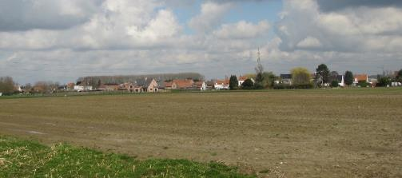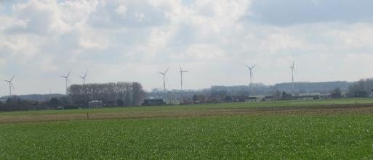
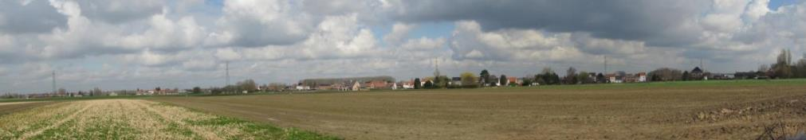
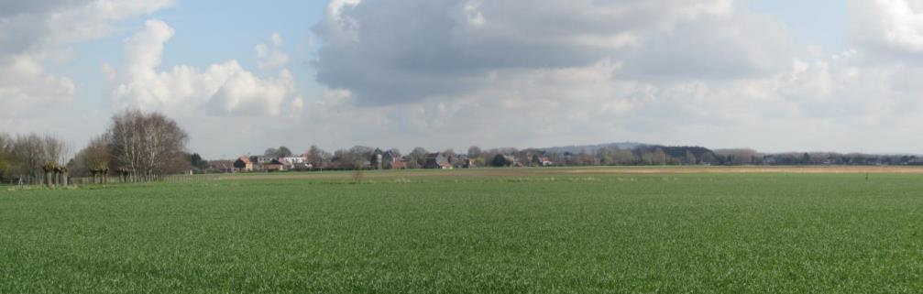
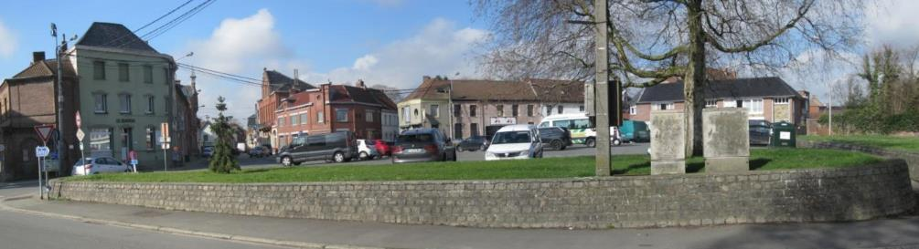

Caractéristiques
- Ambiances : rurale, champêtre.
- Vues (repères visuels) : lignes à haute tension, autoroute A17, parcs éoliens en périphérie nord.
- Relief : plat (plaine).
- Hydrographie : sans objet.
- Bâti : petit centre urbain avec un habitat groupé, longue extension en ruban à l’ouest jusque la frontière franco-belge.
- Patrimoine bâti : château de Templeuve, église contemporaine, nombreuses anciennes petites fermes.
- Végétation : assez peu présente hors limites jardinées.
- Patrimoine naturel : quelques rares arbres isolés ou en alignement au nord
- Agriculture : majoritairement des labours.
- Industrie : sans objet.
- Infrastructures : présence modérée des infrastructures : autoroute A17 et N517 (larges vues sur le territoire), lignes à hautes tensions (verticalité au sein d’un paysage plat).

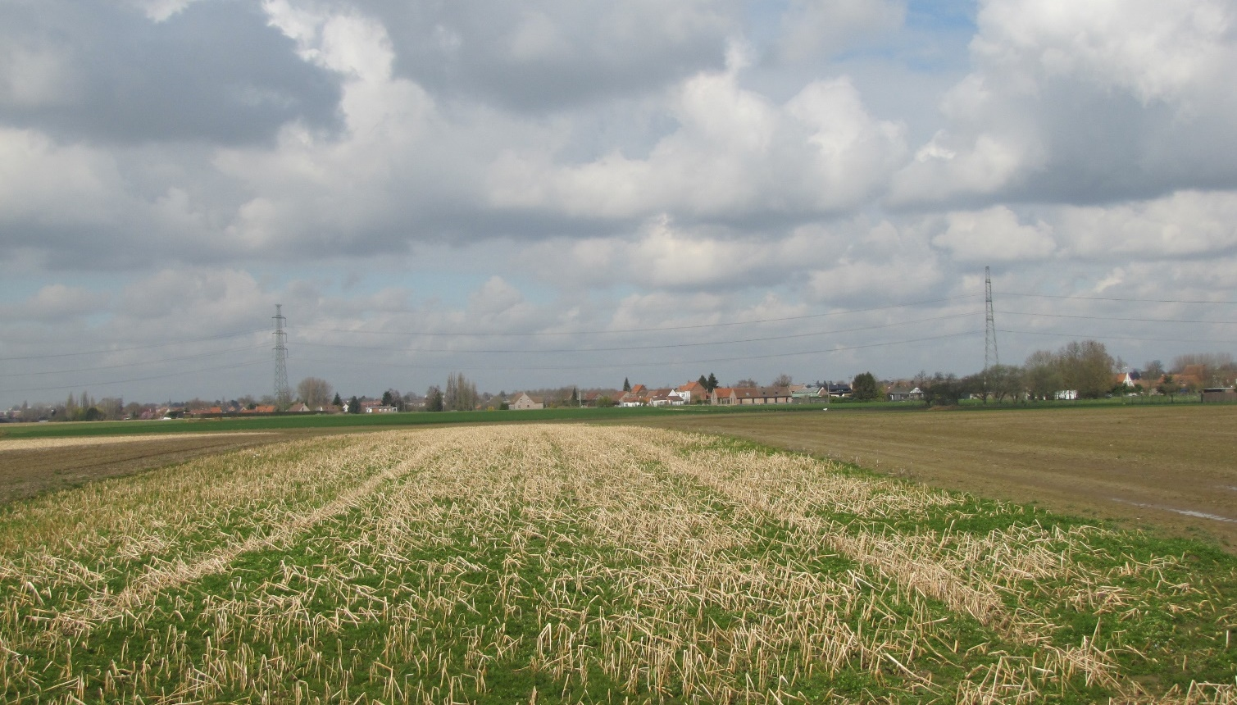
Pylônes électriques animent verticalement le paysage plat
Extension linéaire du bâti vers la frontière française
Vaste plaine occupée par les labours

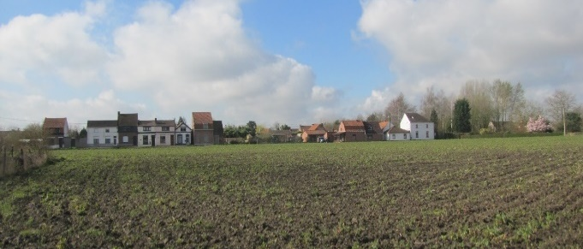
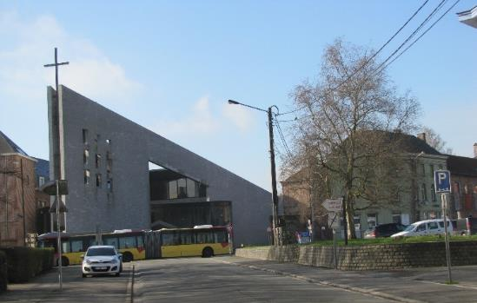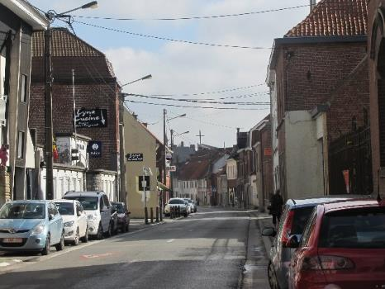
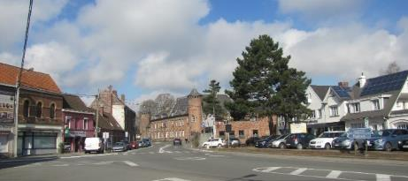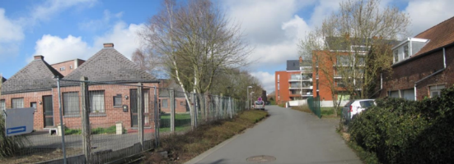
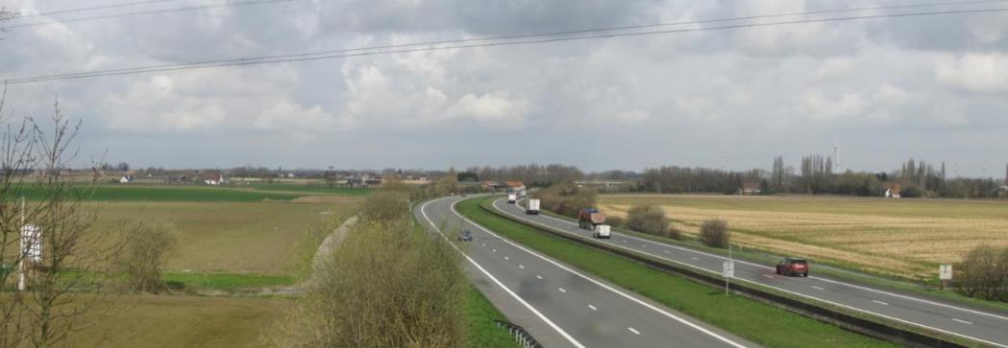

Le Rieu de Templeuve (n°2) : paysage ouvert de labours imprégné dans la moitié nord par la végétation qui souligne le Rieu de Templeuve tandis que dans la partie méridionale du faciès le relief s’élève légèrement. Les villages bien groupés - selon le réseau routier (Blandain, Lamain, Marquain) - constituent des points d’appel tout comme les infrastructures (autoroutes, lignes à haute tension, parc éolien, etc.).

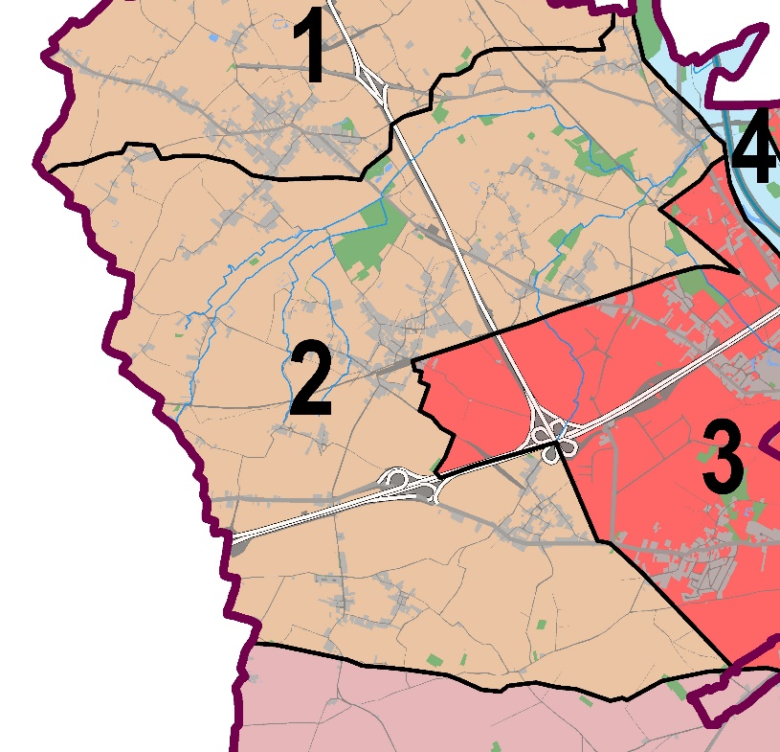

Schéma des entités et faciès paysagers

Villages concernés : Templeuve, Ramegnies-Chin, Blandain, Hertain, Lamain,Marquain, (Orcq)

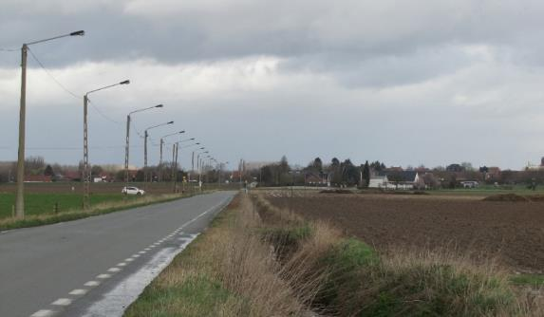

Entité de la Plaine tournaisienne: A l’ouest de Tournai, la plaine de l’Escaut est caractérisée par des paysages ouverts de labours sur un relief plat qui s’anime faiblement au sud. Les noyaux d’habitat présentent une implantation groupée. Les infrastructures impriment leur marque sur ces paysages ouverts (autoroutes, lignes à haute tension, éoliennes, etc.).

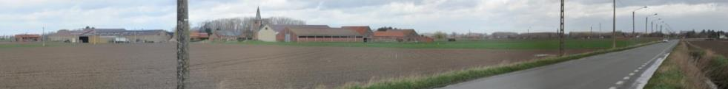
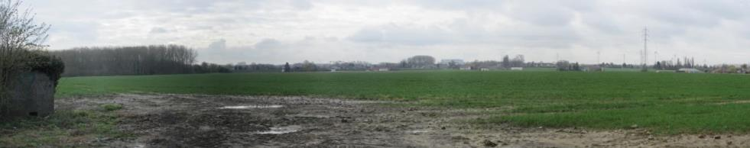
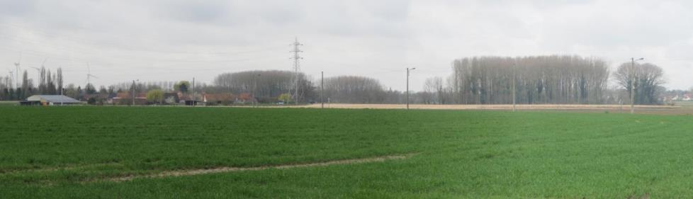
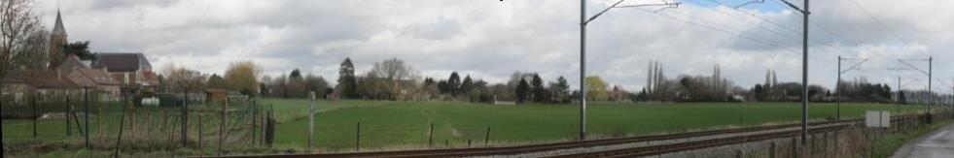

Caractéristiques
- Ambiances : rurale, champêtre.
- Vues (repères visuels) : clochers des églises des villages du faciès et du centre de Tournai (Cathédrale), autoroutes A17 et E42, lignes à haute tension, parc éolien et zones d’activités économiques de Tournai-ouest en périphérie.
- Relief : légère élévation vers le sud au-delà du Rieu de Templeuve, zone de transition entre la plaine et le bas plateau limoneux.
- Hydrographie : Rieu de Templeuve et affluents souvent sous la forme de simples fossés. Sud du faciès : sans objet.
- Bâti : noyaux d’habitat groupés (village/hameau) selon le réseau routier (Blandain, Lamain, Marquain).
- Patrimoine bâti : fermes (en carré), ruine du moulin de Marquain.
- Végétation : forte dissémination d’arbres et d’arbustes principalement isolés, en petits bouquets ou en alignements d’essences diverses (y compris en taillis) encadrant le réseau hydrographique.
- Patrimoine naturel : concentration de milieux intéressants en lien avec le Rieu de Templeuve
- Agriculture : majoritairement des labours.
- Industrie : sans objet.
- Infrastructures : autoroutes A17 et E42 (larges vues sur le territoire), lignes de chemin de fer, parc éolien de Tournai-ouest, lignes à haute tension.
Eoliennes en limite ouest
constituant des points
d’appel verticaux
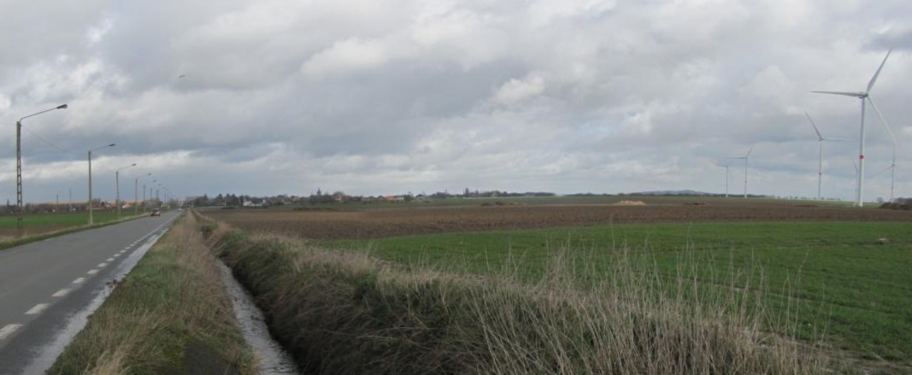
Silhouette de Blandain groupée et liée au réseau routier

Petit rieu (fossé)

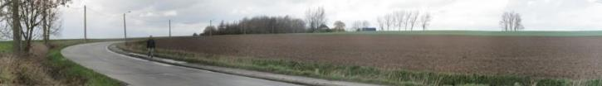
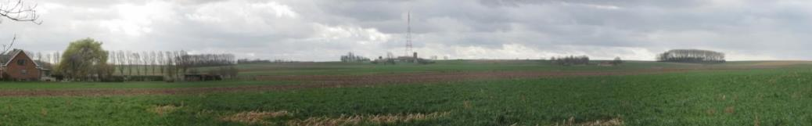

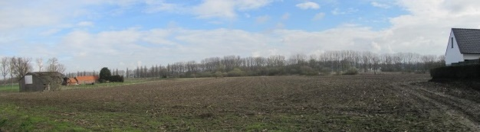
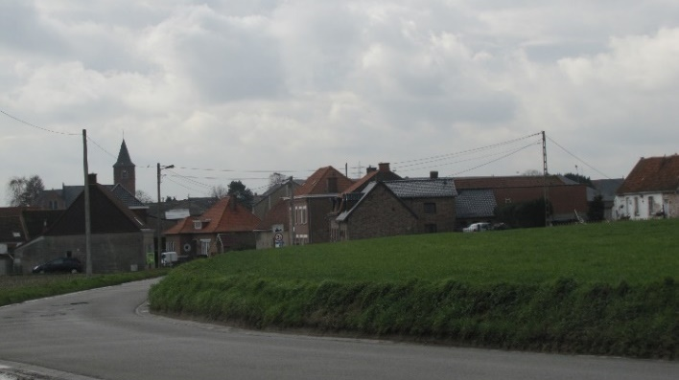 | Un peu atypique au sein du faciès, Ramegnies-chin est localisée sur un bourrelet, en hauteur par rapport à la plaine (ci-contre). En arrière-plan, le rideau d’arbres qui encadre l’Escaut constitue la limite du faciès (ci-dessus).

L’urbanisation de Tournai (n°3) n’est pas divisée en faciès paysagers.

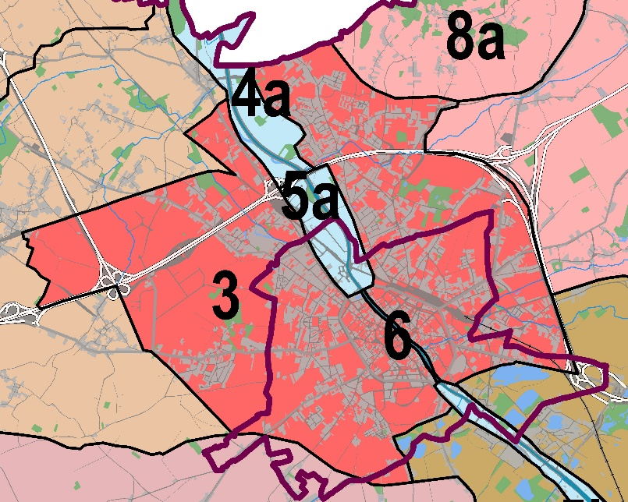

Schéma des entités et faciès paysagers

Villages concernés : Kain, Froyennes, Tournai, Vaulx, Chercq, Antoing et Calonne

Ajouter une photo de Kain ou Froyennes

Entité de l’Urbanisation de Tournai: paysage urbain centré sur Tournai qui s’étend sur la large plaine alluviale plane de l’Escaut offrant peu de vues longues. L’habitat dense s’organise de façon radioconcentrique et, au nord de l’entité paysagère, englobes les villages de Kain, Froyennes et Orcq. Une composante verte importante caractérise cette urbanisation compacte (alignements d’arbres et parcs). En périphérie, l’activité agricole est encore bien présente alors que l’activité économique (« zonings ») marque l’ouest du territoire. Les infrastructures (autoroutes, lignes à haute tension, éoliennes, ...) sont perceptibles au sein de ce paysage fermé.

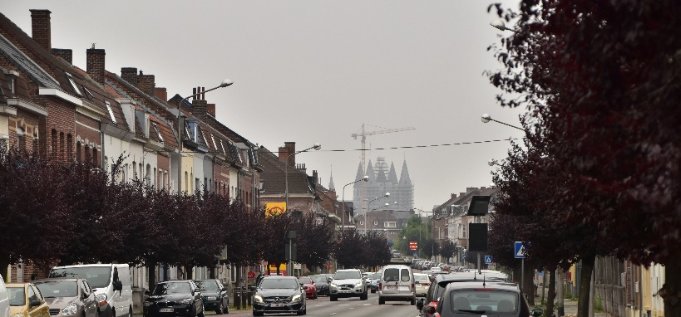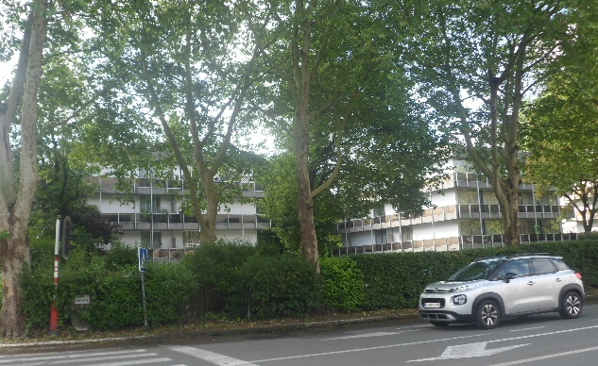
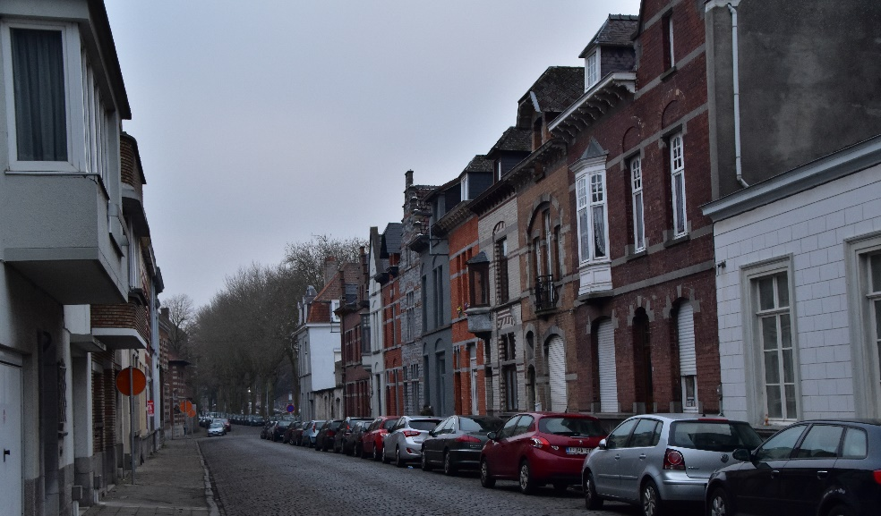
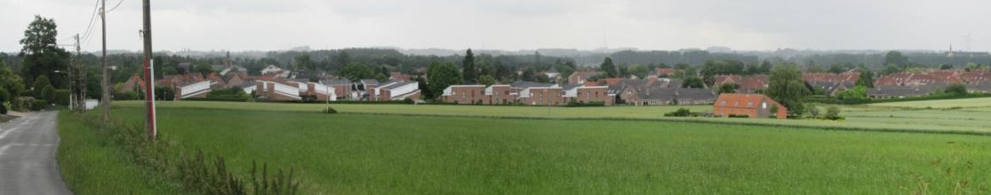
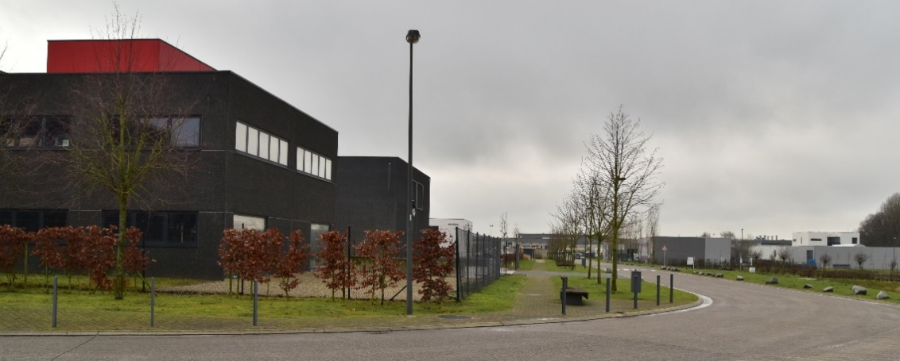
Caractéristiques
- Ambiances : urbaine, industrielle, commerciale, verte.
- Vues (repères visuels) : prédominance des clochers de la cathédrale et du beffroi, accessoirement les clochers des nombreux édifices religieux de Tournai, autoroutes A17 et E42, lignes à haute tension, parc éolien et zones d’activités économiques de Tournai-ouest.
- Relief : large vallée fluviale, relief très faible.
- Hydrographie : peu présente, quelques rieux (d’Orcq, d’Amour,…) ponctuellement visibles en périphérie.
- Bâti : dense, organisé de façon radioconcentrique depuis le centre ancien de Tournai contenu à l’intérieur des boulevards construits sur l’ancienne enceinte et se desserrant progressivement vers les faubourgs (mitoyen, mitoyen d’un côté de la voirie, bâti discontinu) jusqu’à rejoindre les centres des villages périphériques qui sont encore bien identifiables. Les interstices sont partiellement comblés par des quartiers de logements sociaux et de lotissement de villas périurbaines.
- Patrimoine bâti : concentration de patrimoine religieux et civil dont certains reconnus au niveau mondial (beffroi et cathédrale Notre-Dame de Tournai).
- Végétation : nombreux alignements d’arbres et parcs en intra-muros, sur les boulevards et en périphérie ; petits boisements en périphérie.
- Patrimoine naturel : complexe marécageux autour de Rieu d’Amour.
- Agriculture : espaces de cultures et de prairies importants en périphérie.
- Industrie : présence importante de zonings (mixte et industriel) à l’ouest de la ville.
- Infrastructures : nombreuses voies de communication (autoroutes A17 et E42, voies ferrées, nationales en étoile depuis le centre ancien), lignes à haute tension, parc éolien.
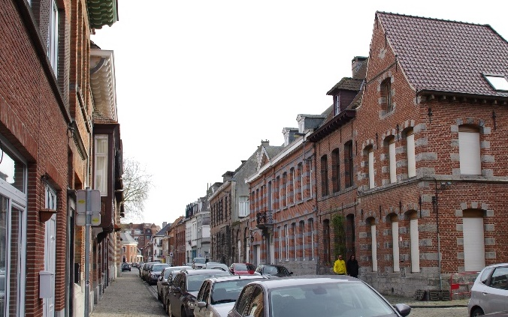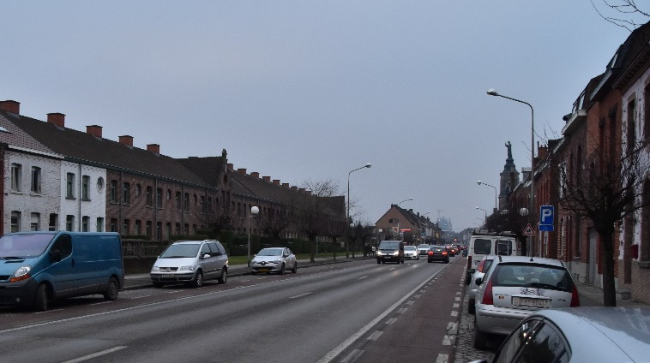

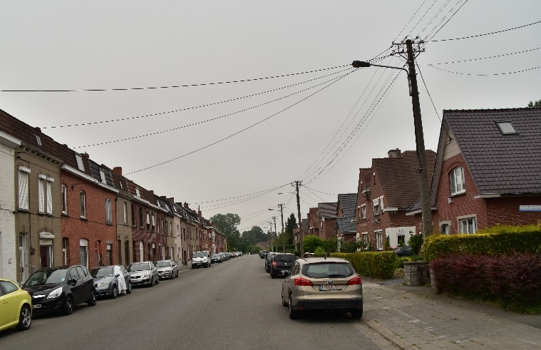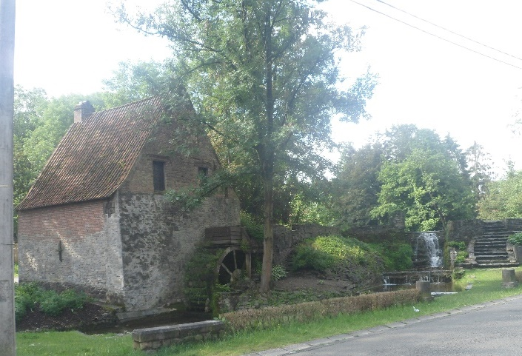

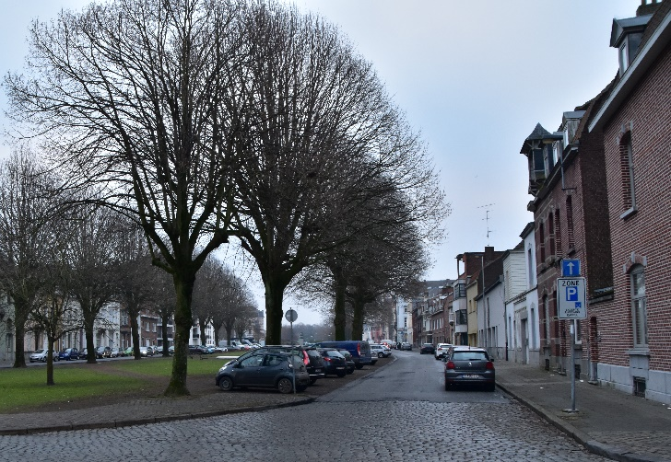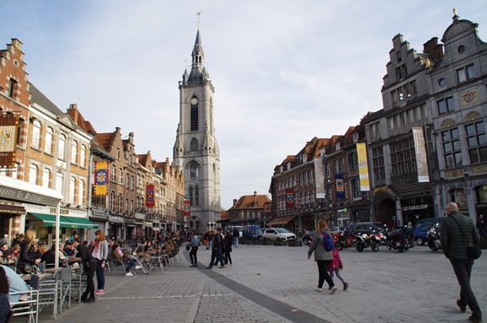

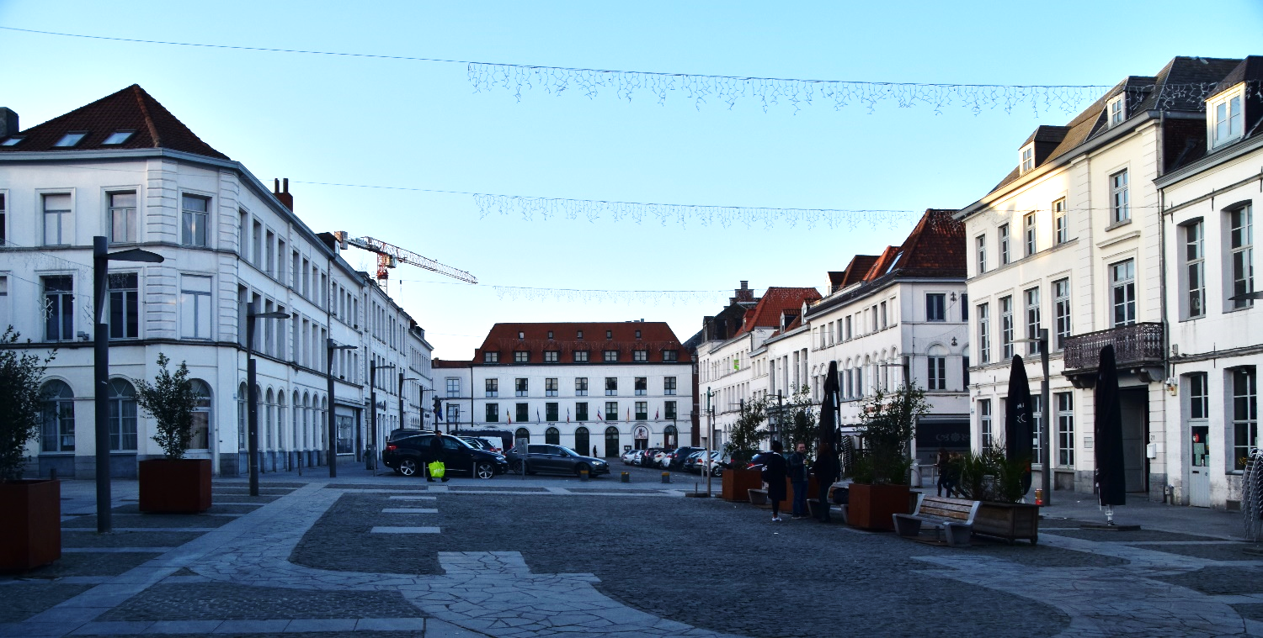

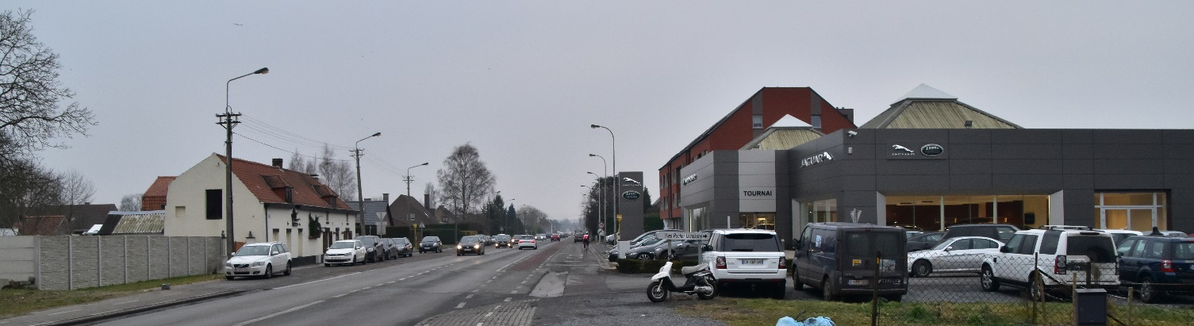

La Plaine humide de l’Escaut (nord et sud) (n°4 a et 4 b) : La plaine humide de l’Escaut est formée par le lit majeur du fleuve. La vaste plaine sédimentaire est caractérisée par le fleuve canalisé et ses anciens méandres. Elle est couverte de zones humides asséchées ou fortement drainées et reconverties principalement en prairies ou en peupleraies.

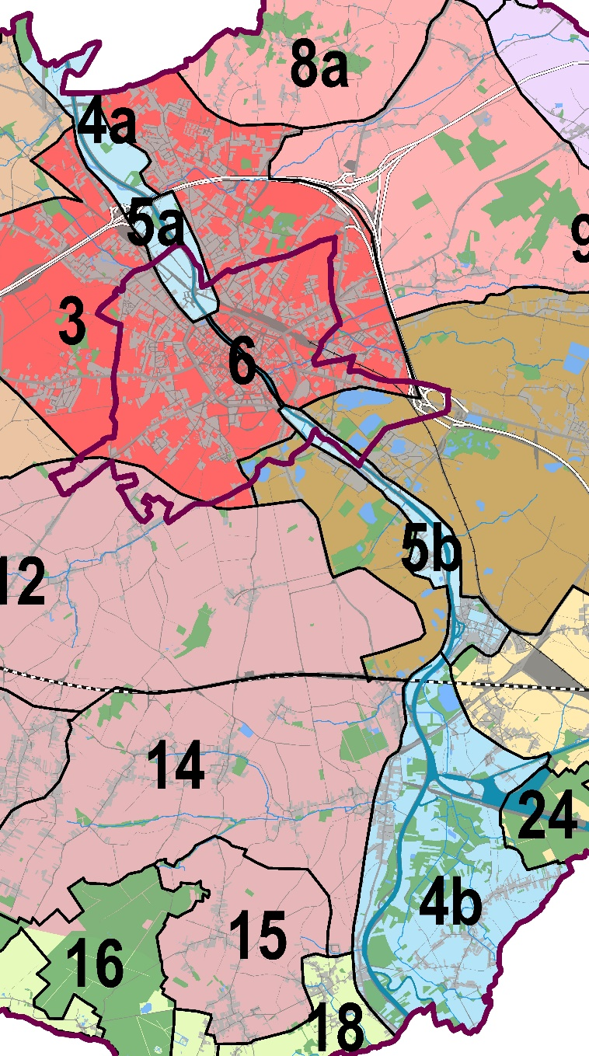

Schéma des entités et faciès paysagers

Villages concernés : Ramegnies-Chin, Kain, Froyennes, Bruyelle, Hollain, Péronnes, Bléharies, Laplaigne

Entité de la Vallée de l’Escaut: paysage de vallée où les abords de L’Escaut, fleuve canalisé, se distinguent soit sous une forme plus naturelle (cours d’eau, mares, milieux humides, coupures de l’Escaut, prairies, cultures, etc.) au sein de la plaine alluviale soit sous une forme plus artificielle (berges indurées, quais, fossés de drainage, liaison au Grand Large, écluses, exploitations sylvicoles de type peupleraie, activités logistiques, industrielles ou commerciales). Dans la traversée du centre historique, les perspectives se resserrent autour du bâti ancien. Le paysage est animé par la circulation incessante des péniches.

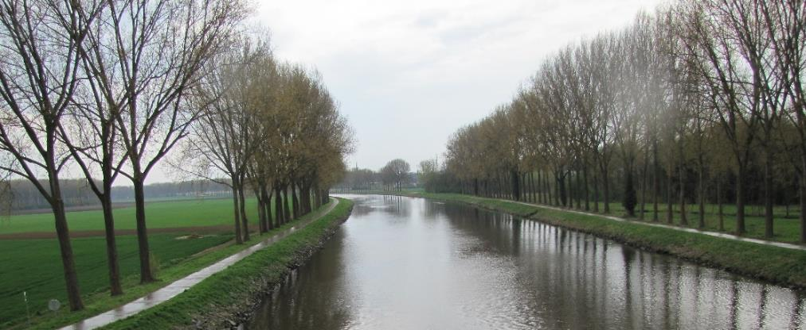
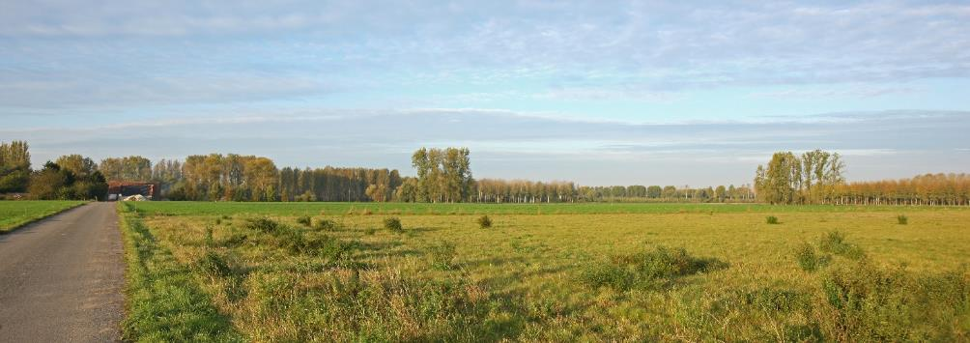
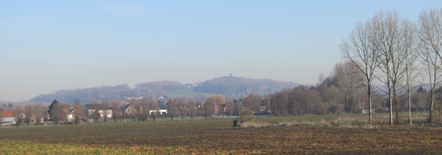

Caractéristiques
- Ambiances : fluviale, rurale, champêtre, paysage cloisonné par la végétation.
- Vues (repères visuels) : pour la partie nord - clocher de l’église de Kain, Mont-Saint-Aubert, ensemble scolaire et religieux de Saint-Luc, lignes hautes tension. Pour la partie sud – sans objet.
- Relief : large vallée fluviale, relief très faible, rive gauche plus abrupte que rive droite (dans la partie sud).
- Hydrographie : coupures, multiples cours d’eau, réseau de fossés de drainage et de mares. Dans la partie sud, cela contribue à donner un faciès plus naturel à cette vallée pourtant très artificialisée par les infrastructures de l’Escaut canalisé et de sa jonction avec le Canal Nimy-Blaton-Péronnes au niveau du Grand Large.
- Bâti : quasi absent de la partie nord. Typologie ancienne de « village rue » avec une tendance au développement plutôt hétérogène et serré le long des voiries. Présence de fermes à l’extérieur de l’auréole villageoise. Structure étalée du village de Laplaigne avec une majorité de bâtiments en pignon sur rue. Disposition des villages sans connexion visuelle avec l’Escaut: Hollain et Bléharies présentent leur «côté jardin» sur le fleuve.
- Patrimoine bâti : anciennes digues de Laplaigne.
- Végétation : Prairies (terres humides) cloisonnées dans la partie sud par des peupleraies qui, ici, obstruent la vue vers les éléments identitaires du paysage comme le village de Laplaigne, les prairies, les fossés et surtout le fleuve. Alignement d’arbres.
- Patrimoine naturel : présence des anciens méandres de l’Escaut souvent valorisés aujourd’hui en zones d’intérêt biologique, boisements humides et prairies humides.
- Agriculture : majorité de prairies dans la partie sud et de cultures dans la partie nord.
- Industrie : quelques entrepôts le long de l’Escaut ainsi qu’une zone de séchage et de stockage de boues de dragage dans la partie sud et station d’épuration dans la partie nord.
- Infrastructures : persistance de câblages et pilastres liés aux réseaux, RAVeL/chemin de halage.
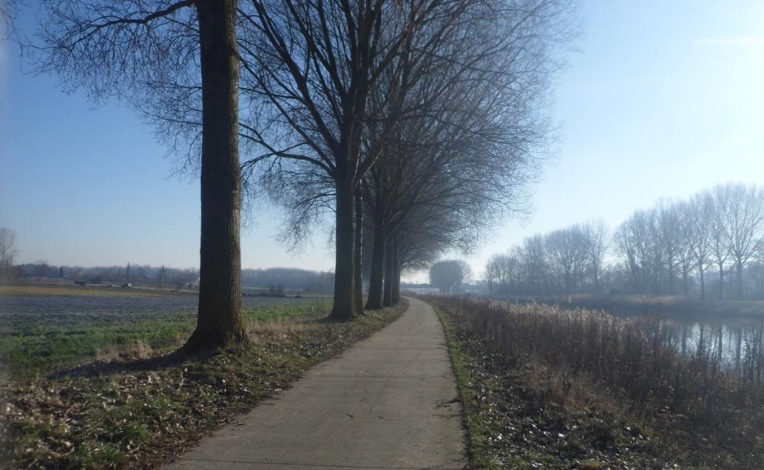
RAVeL soulignant le fleuve
Alignement d’arbres encadrant le fleuve
Plaine alluviale
Peupleraie cloisonnant les vues

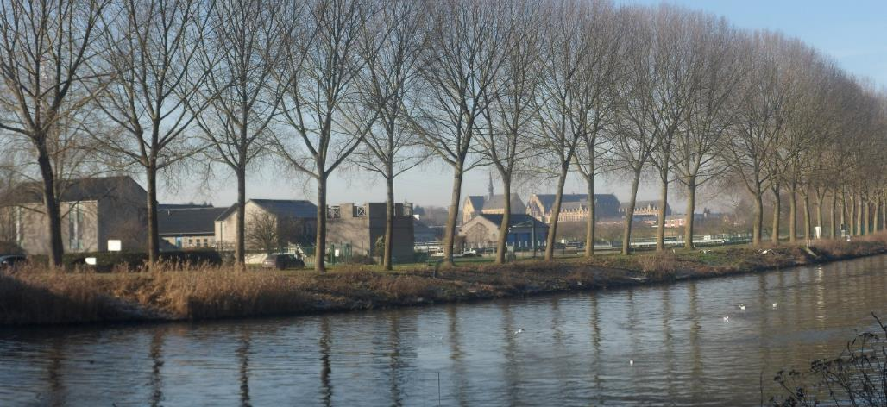
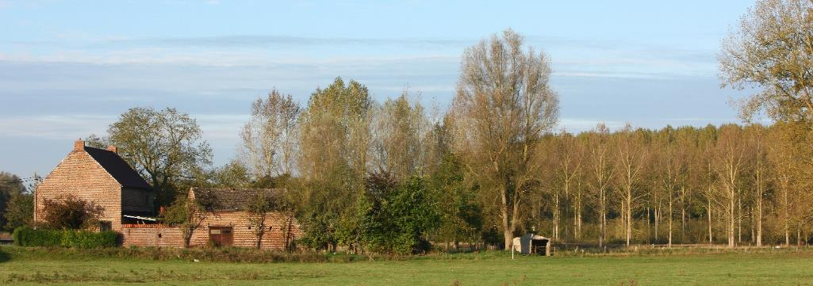

L’Escaut industrialisé (n°5 a et 5 b) : faciès caractérisé par des paysages majoritairement marqués par la main de l’homme. Il comprend essentiellement des industries - actuelles et anciennes - et des développements logistiques. Les infrastructures (écluses, ponts, pylônes, antennes et cheminées diverses, grues, etc.) sont prégnantes. Dans la partie nord, les activités commerciales sont bien visibles alors que dans la partie sud le paysage est aussi caractérisé ponctuellement par du bâti ouvrier et par l’urbanisation de Calonne et de la ville d’Antoing. La partie méridionale renferme également un riche patrimoine (fours à chaux, châteaux et autres édifices), quelques lambeaux de culture et la végétation y sont plus présents que dans la partie nord.

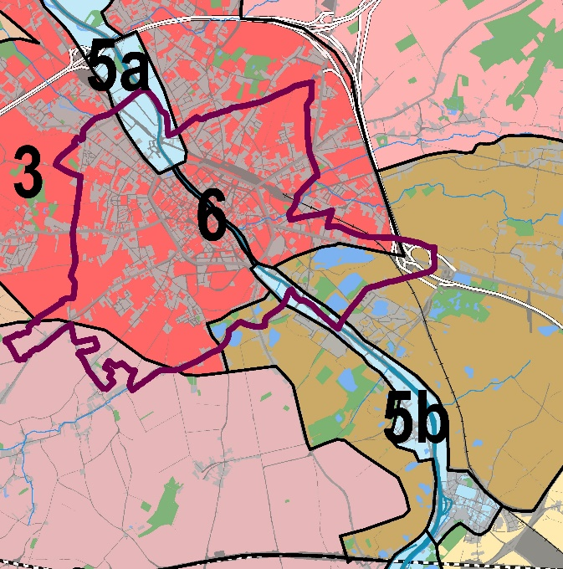

Schéma des entités et faciès paysagers

Villages concernés : Kain, Froyennes, Tournai, Vaulx, Chercq, Antoing et Calonne

Entité de la Vallée de l’Escaut : paysage de vallée où les abords de L’Escaut, fleuve canalisé, se distinguent soit sous une forme plus naturelle (cours d’eau, mares, milieux humides, coupures de l’Escaut, prairies, cultures, etc.) au sein de la plaine alluviale soit sous une forme plus artificielle (berges indurées, quais, fossés de drainage, liaison au Grand Large, écluses, exploitations sylvicoles de type peupleraie, activités logistiques, industrielles ou commerciales). Dans la traversée du centre historique, les perspectives se resserrent autour du bâti ancien. Le paysage est animé par la circulation incessante des péniches.

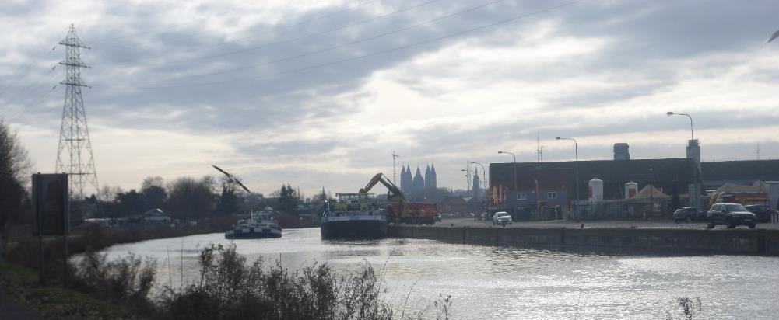
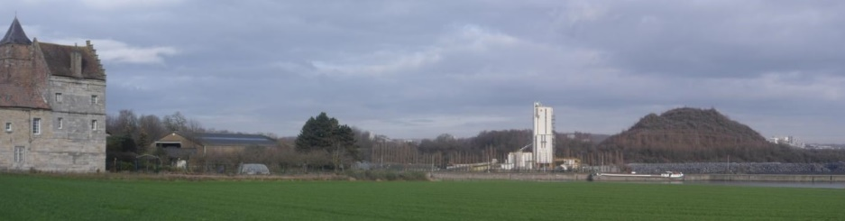
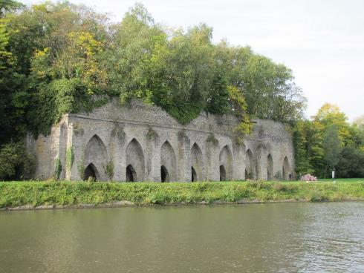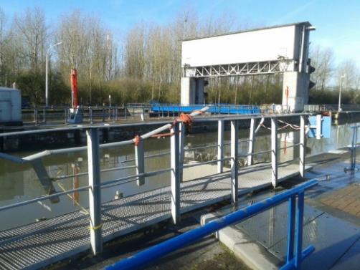

Caractéristiques
- Ambiances : fluviale, portuaire, industrielle, commerciale ou urbaine.
- Vues (repères visuels) : clochers des églises des villages du faciès et du centre de Tournai (Cathédrale, Beffroi), tour du château du Prince de Ligne, édifices industriels actuels (notamment imposantes tours des clinkeries) ou anciens (fours à chaux, silos dits des Bastions), grandes infrastructures (écluses, ponts, lignes hautes tensions) et diverses buttes ayant pour origine l’activité carrière (+ la butte des Cinq Rocs à Calonne). Au loin pour la partie nord : Mont-St-Aubert.
- Relief : vallée fluviale de très faible amplitude. Partie sud du faciès, rive gauche légèrement plus relevée que la rive droite et présence ponctuelle en rive gauche de quelques éperons rocheux.
- Hydrographie : omniprésence de l’Escaut canalisé.
- Bâti : bâtiments de type industriel et commercial, caractère de ville affirmée pour Antoing, habitat (ouvrier) hétérogène, pauvreté paysagère des entrées de ville.
- Patrimoine bâti : patrimoine industriel ancien (fours à chaux, silos), châteaux, édifices religieux, fresques Dubrunfaut, Château-ferme de Curgies.
- Végétation : peu présente (surtout au nord). Ponctuellement sous forme de friches, de peupleraies ou de terres agricoles (prairies ou cultures).
- Patrimoine naturel : chiroptères dans les anciens fours à chaux.
- Agriculture : sous forme de lambeaux en rive gauche dans la partie sud du faciès (prairies et cultures).
- Industrie : paysage en mouvement d’activités portuaires, zonings au nord (commerciaux ou de PME) et, dans la partie sud, industries passées et actuelles (cimenteries, carrières, etc.).
- Infrastructures : ouvrages d’art des voies de circulation (ponts et écluses), lignes à haute tension, RAVeL/chemin de halage.

Anciens fours à chaud
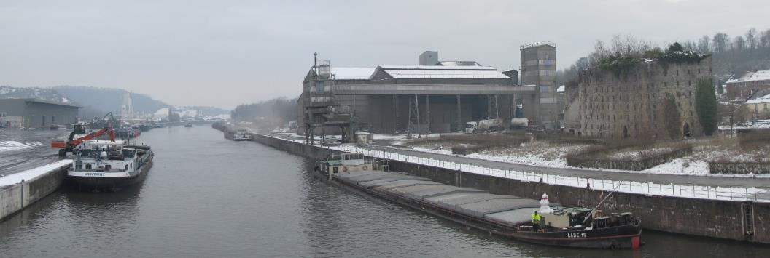
XXXXX
Activité portuaire
/logistique
Terres de découvertures/crassiers fermant les vues
Quais guidant le regard

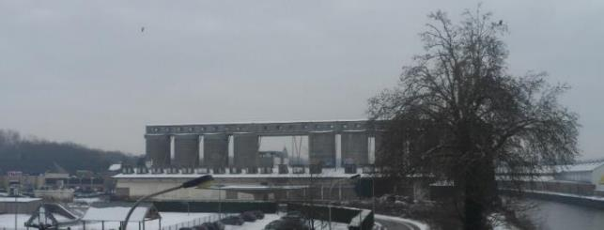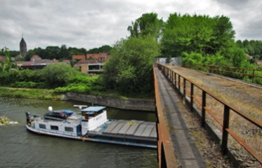
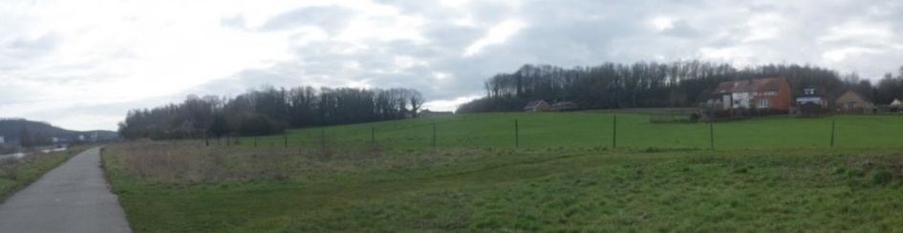
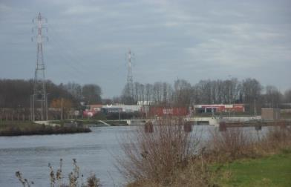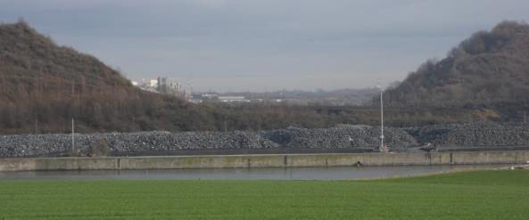
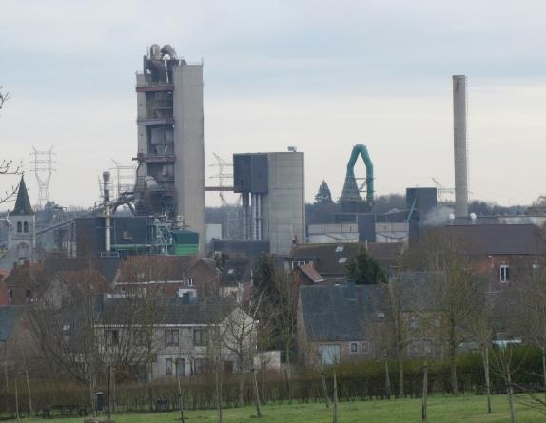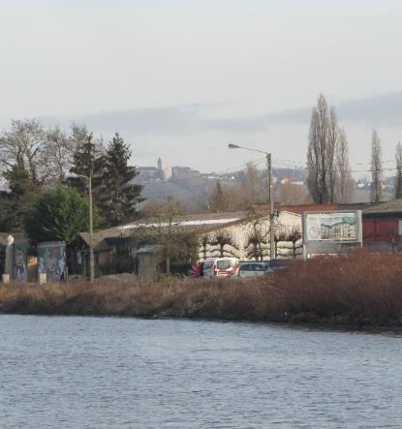

L’Escaut urbanisé (n°6) : faciès essentiellement urbain, traversant la Ville de Tournai et dévoilant une qualité patrimoniale reconnue le long des quais qui canalisent le fleuve. Les vues extérieures sont très étroites et se dégagent essentiellement au niveau des ponts le surplombant. Couloir à l’architecture homogène mélangeant avec bonheur bâtiments historiques et bâtiments de services et de commerces.

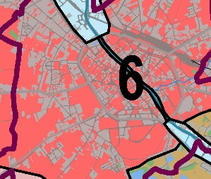

Schéma des entités et faciès paysagers

Villages concernés : Tournai

Entité de la Vallée de l’Escaut : paysage de vallée où les abords de L’Escaut, fleuve canalisé, se distinguent soit sous une forme plus naturelle (cours d’eau, mares, milieux humides, coupures de l’Escaut, prairies, cultures, etc.) au sein de la plaine alluviale soit sous une forme plus artificielle (berges indurées, quais, fossés de drainage, liaison au Grand Large, écluses, exploitations sylvicoles de type peupleraie, activités logistiques, industrielles ou commerciales). Dans la traversée du centre historique, les perspectives se resserrent autour du bâti ancien. Le paysage est animé par la circulation incessante des péniches.

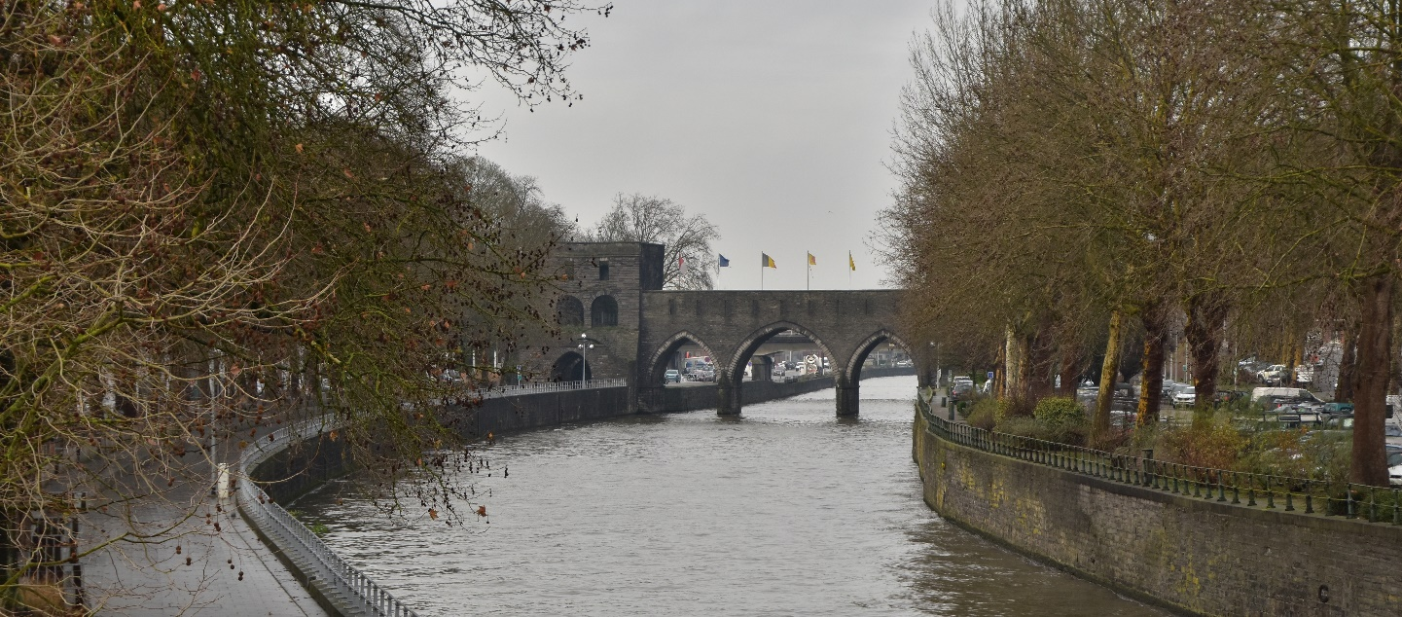

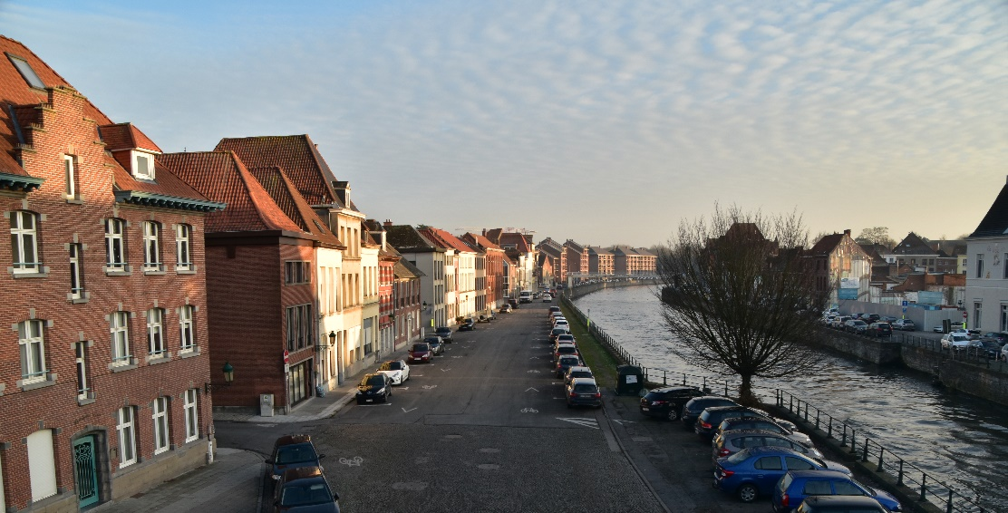

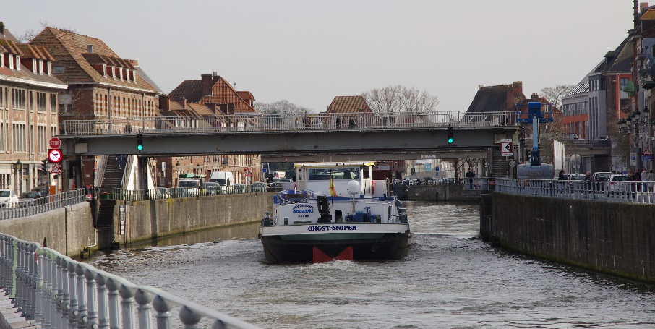

Caractéristiques
- Ambiances : fluviale, urbaine, minérale.
- Vues (repères visuels) : Les ponts et passerelles enjambant le fleuve canalisé, le Pont des Trous à la sortie de la ville.
- Relief : plat
- Hydrographie : omniprésence de l’Escaut canalisé.
- Bâti : architecture homogène de moins bonne qualité à l’entrée et à la sortie de la ville.
- Patrimoine bâti : le Pont des Trous, nombreuses maisons de maître, d’hôtels particuliers ou d’anciennes manufactures.
- Végétation : alignements d’arbres en séquences.
- Patrimoine naturel : sans objet.
- Agriculture : sans objet.
- Infrastructures : ouvrages d’art des voies de circulation (ponts et passerelles), RAVeL/chemin de halage (quais)
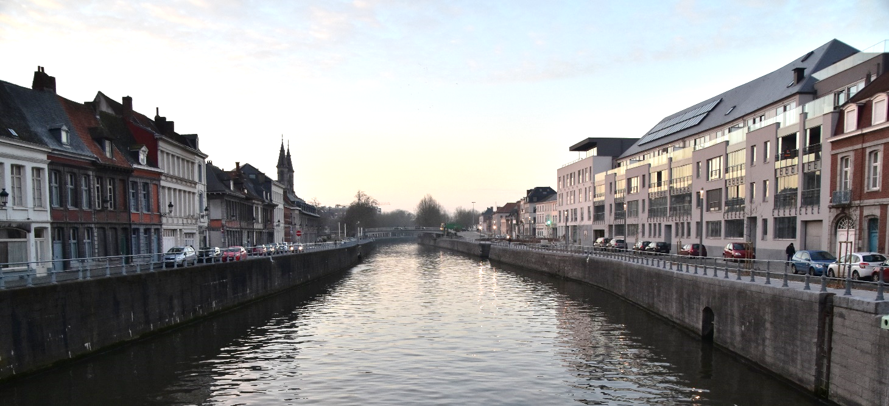
Front bâti guidant le regard
Front bâti guidant le regard
Quais guidant le regard
Quais guidant le regard
Pont
Clocher émergeant au-dessus de la barrière bâtie

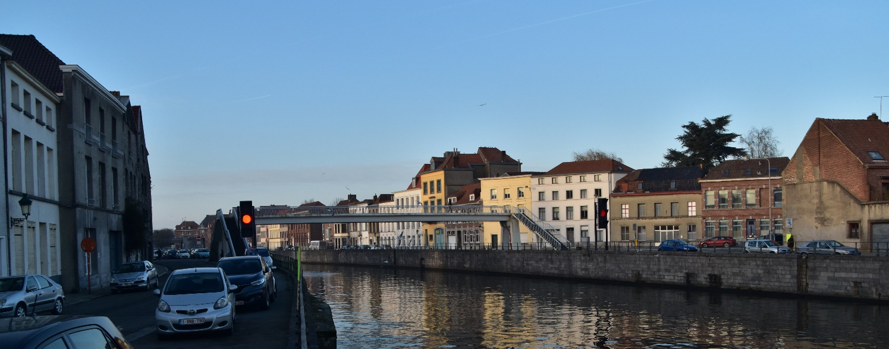

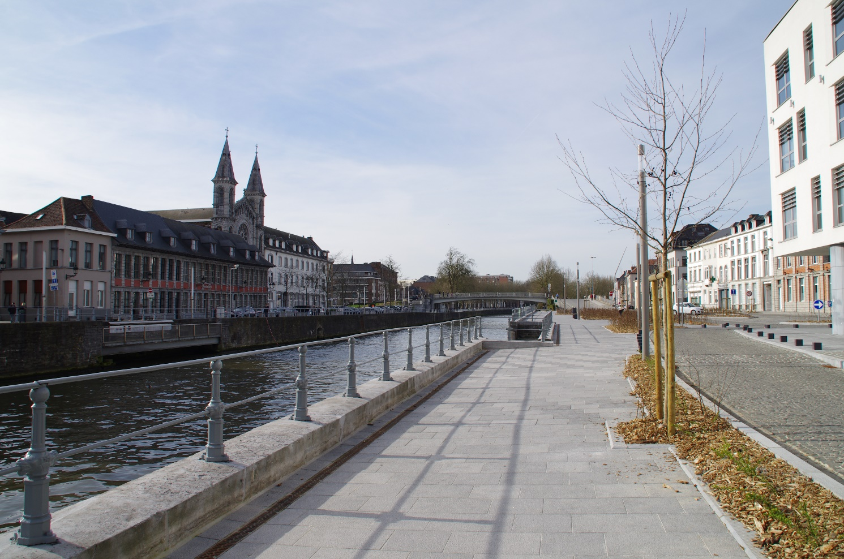

Le Bas-plateau des carrières (n°7) : n’est pas divisée en faciès paysagers.

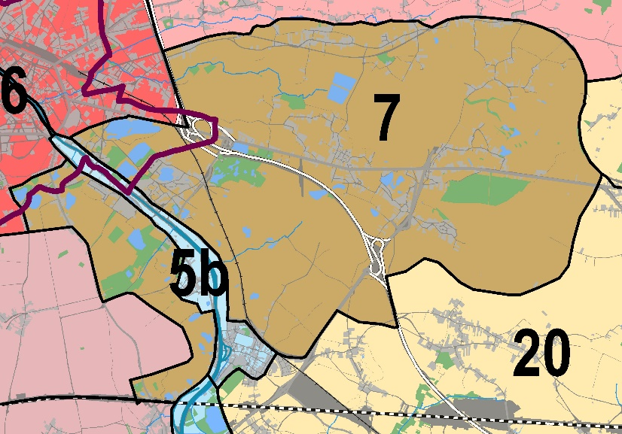

Schéma des entités et faciès paysagers

Villages concernés : Kain, Froyennes, Tournai, Vaulx, Chercq, Antoing et Calonne

Entité du Bas-plateau des carrières : paysage principalement caractérisé par l’empreinte des activités extractives passées (plutôt au nord) et présentes (concentrées au sud) tant au niveau du relief (fosses, talus, crassiers) que du bâti (typologie et matériaux), des infrastructures de transformation de la pierre (fours à chaux passé, clinckerie actuelle, …) ou de transport (voies d’évacuation du minerais et de ses produits dérivés). A l’exception des terrains cultivés, même la végétation résulte de l’influence de cette activité (talus boisés, fosse recolonisées).

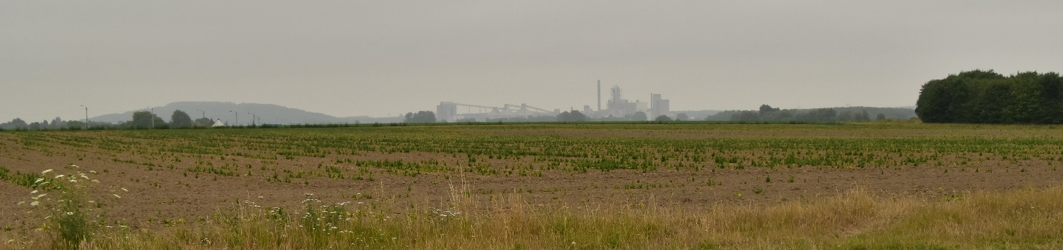
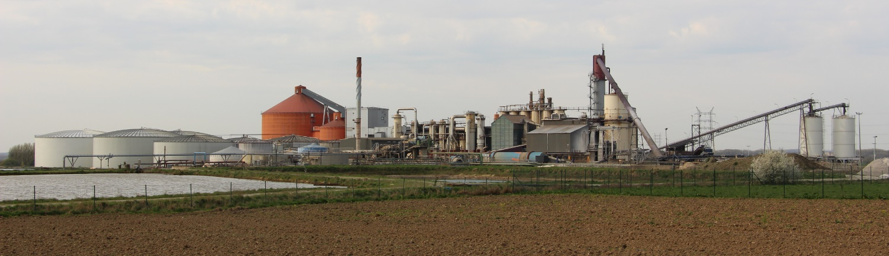
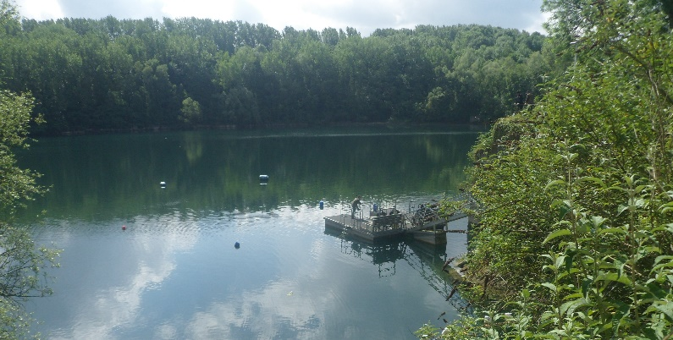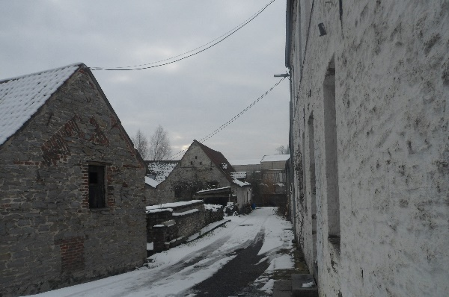
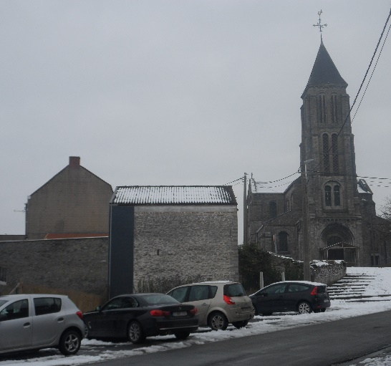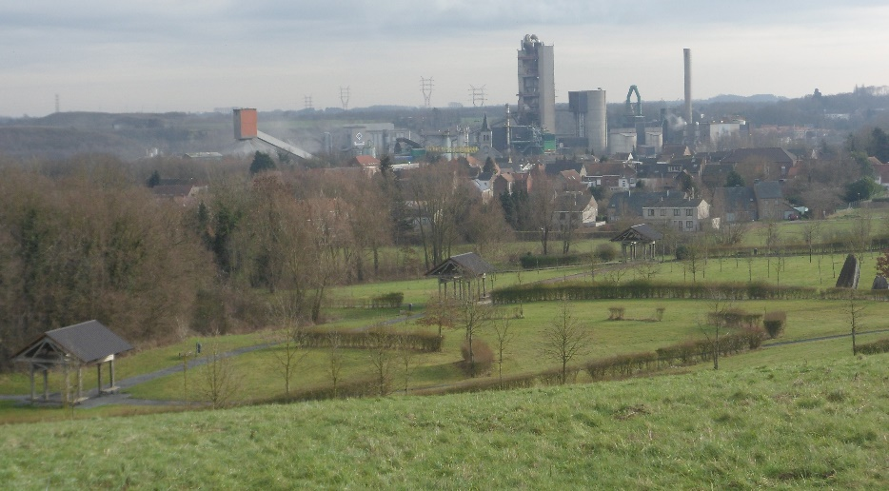

Caractéristiques
- Ambiances : industrielle, minérale, verte.
- Vues (repères visuels) : édifices industriels actuels (dont les imposantes tours de CBR et les silos de la sucrerie de Fontenoy) et passés (dont les anciens fours à chaux), buttes constituées par les talus et crassiers (y compris Les 5 rocs aussi appelé Balcon du Pays blanc), lignes à haute tension, autoroute E42. En limite du faciès, le clocher et la tour du château du Prince de Ligne à Antoing
- Relief : bas-plateau à l’origine mais fortement remanié par l‘activité extractive (buttes et fosses).
- Hydrographie : fosses sous eau (peu visibles) RIeu de Barges.
- Bâti : typologie en lien avec l’activité industrielle (maisons ouvrières sous différentes formes) mêlé à des bâtisses rurales et à des développements récents. Présence plus significative de la pierre en parement.
- Patrimoine bâti : vestiges de l’activité extractive (fours à chaux).
- Végétation : végétation arbustive sur les talus.
- Patrimoine naturel : XXX (voir avec BG)
- Agriculture : mélange de quelques prairies et cultures.
- Industrie : édifices industriels actuels (dont les imposantes tours de CBR et les silos de la sucrerie de Fontenoy) et passés (dont les anciens fours à chaux).
- Infrastructures : nombreuses voies de communication (autoroute E42, voie ferrée, nationale), lignes à haute tension.
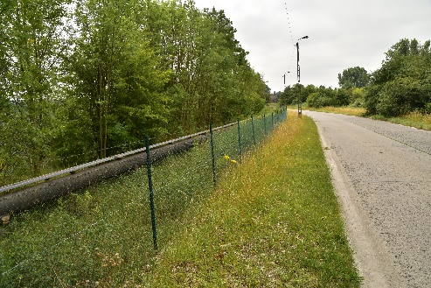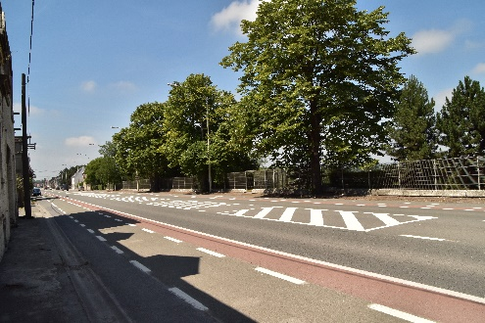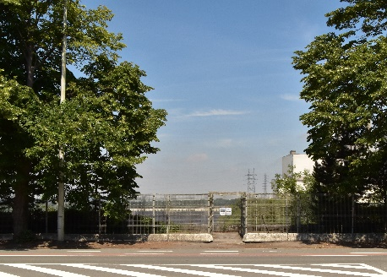
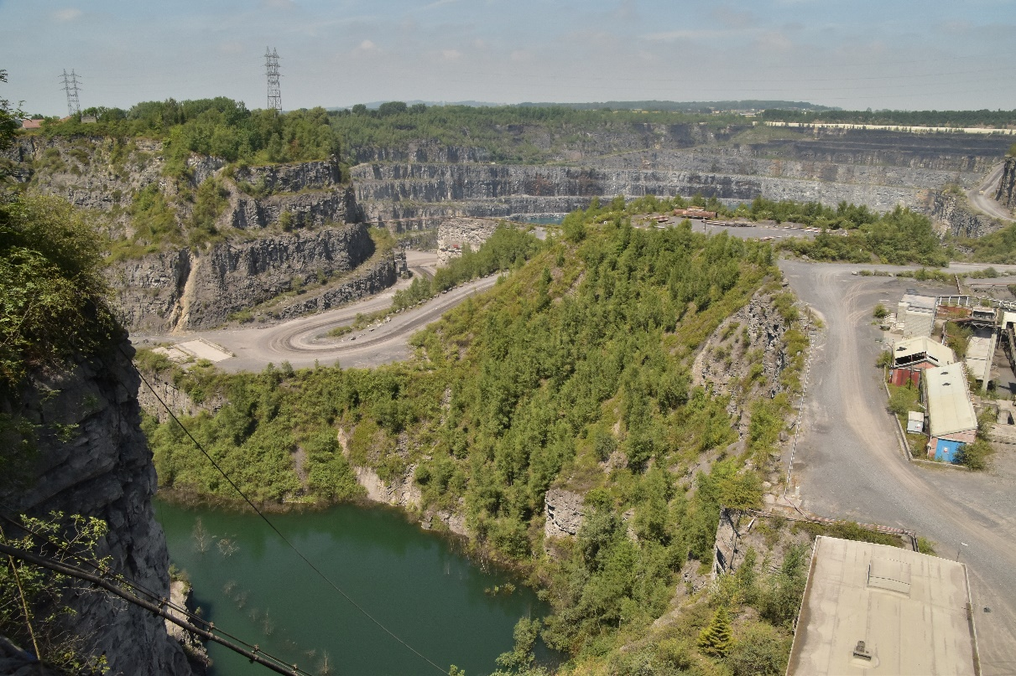
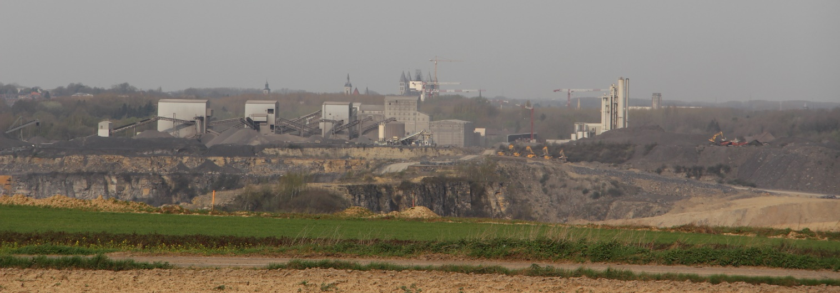

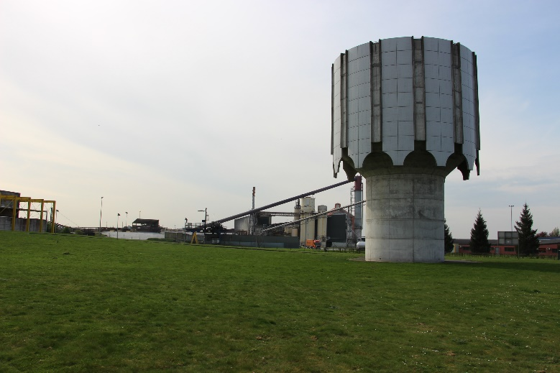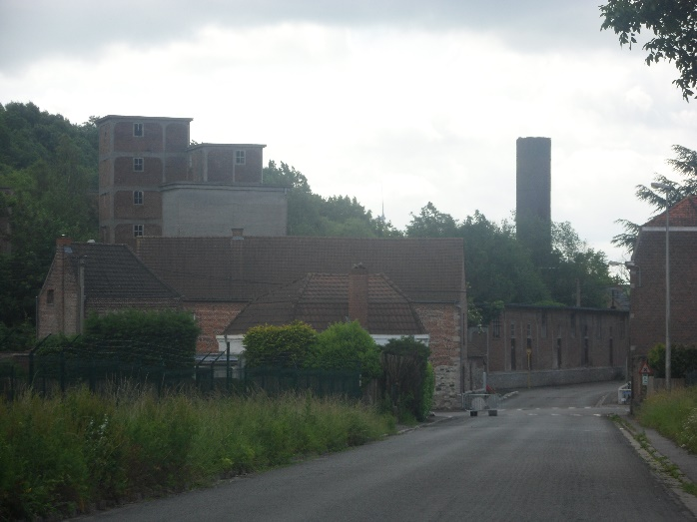

Photos cultures

Les Buttes (n°8 a et 8 b) : le relief de buttes témoins - reliquat du plateau limoneux - caractérise ce faciès et plus particulièrement le Mont-Saint-Aubert à l’ouest (149m) et les hauteurs de Thimougies (qui font partie de la butte de Montreuil-au-Bois - 122m) à l’est. Les vues lointaines sont importantes depuis leurs sommets et elles-mêmes constituent des points de repère notables. Les pentes les plus raides sont boisées. Le bâti est localisé à l’origine sur les buttes : en tas pour le Mont-Saint-Aubert et linéaire le long du réseau routier pour Thimougies. Le paysage essentiellement bucolique est marqué pour le Mont-Saint-Aubert par la fonction de villégiature (centre de vacances et horeca au sommet et villas et résidences secondaires sur les versants sud).

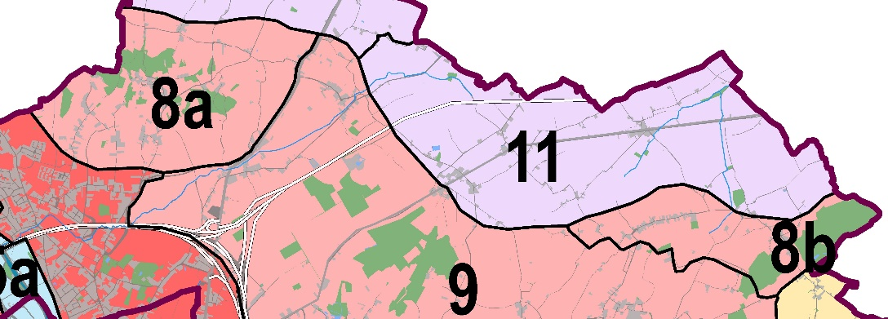

Schéma des entités et faciès paysagers

Villages concernés : Mont-Saint-Aubert, Mourcourt, Beclers, Thimougies

Entité des Buttes tournaisiennes : au nord et à l’est de la Ville de Tournai, les paysages calmes de la plaine tournaisienne sont animés par quelques buttes, comme le Mont-St-Aubert, dont les pentes les plus raides sont couvertes par des boisements contrastant avec la prédominance des labours environnants. L’habitat relativement peu dense est structuré en petits villages entre lesquelles se disséminent de nombreux hameaux et fermes isolées.
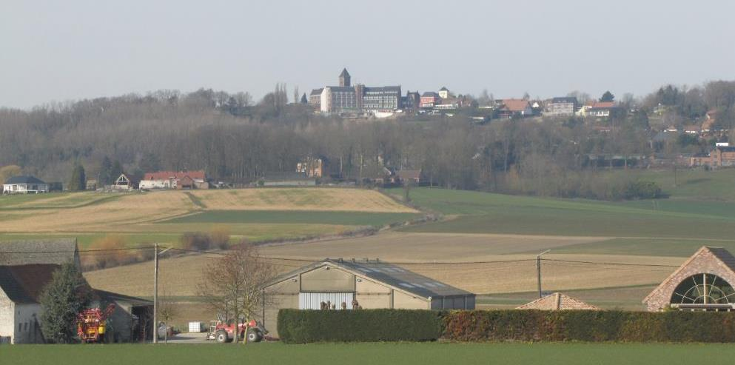
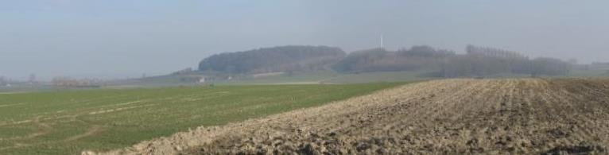
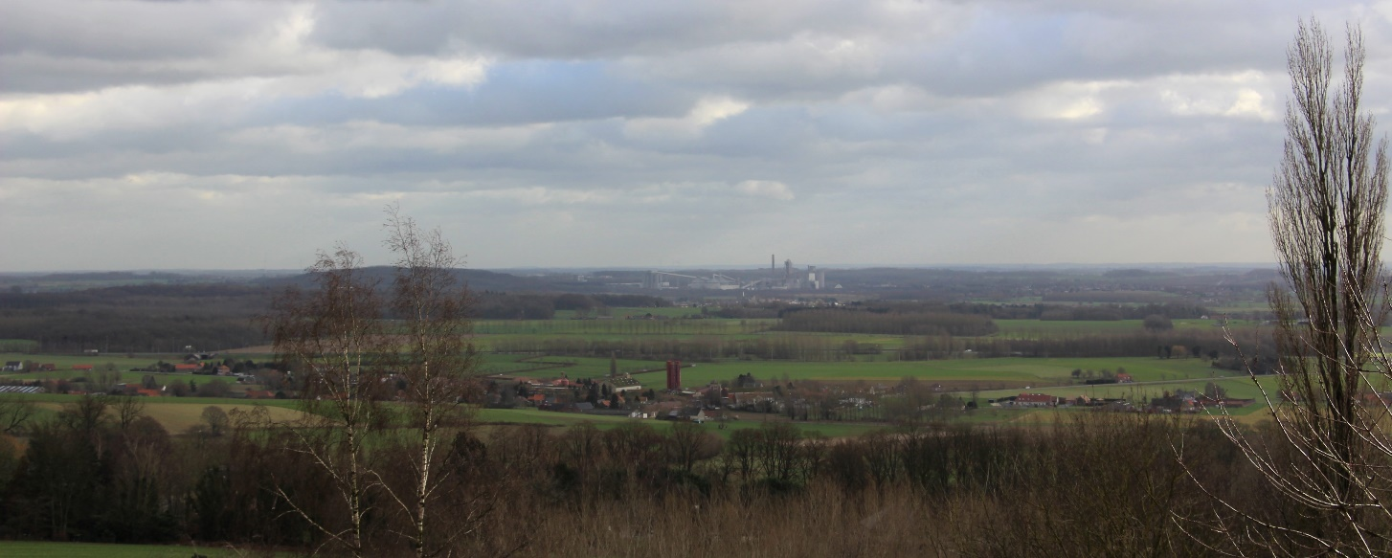

Caractéristiques
- Ambiances : rurale, champêtre et de villégiature pour le Mont-Saint-Aubert.
- Vues (repères visuels) : buttes elles-mêmes (repères visuelles notables > 5km), principaux points d’appel verticaux du centre et du nord du Parc naturel (Cathédrale et Beffroi de Tournai, édifices industriels actuels (dont imposantes tours de CBR), éoliennes, etc.).
- Relief : buttes.
- Hydrographie : sans objet pour le Mont-Saint-Aubert. Source de la petite Rhosnes pour (les hauteurs de) Thimougies.
- Bâti : villages localisés sur les hauteurs, de forme linéaire (le long du réseau routier) pour Thimougies et en tas pour le Mont-Saint-Aubert, avec étagement de villas sur ses versants sud. Bâti marqué par la fonction de villégiature pour le Mont-Saint-Aubert.
- Patrimoine bâti : fermes (hauteurs de Thimougies)
- Végétation : versants abrupts boisés, herbages sur flans plus doux et ponctuellement cultures sur replats.
- Patrimoine naturel : boisements sur versants abrupts, bois de feuillus indigènes et peupleraies, bois de Petrieux.
- Agriculture : herbages sur flans plus doux et ponctuellement cultures sur replats.
- Industrie : sans objet.
- Infrastructures : sans objet.

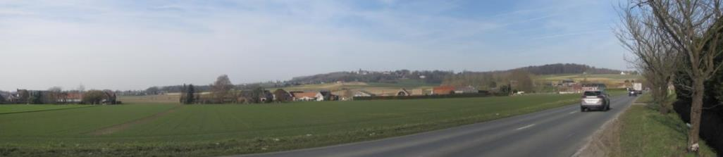
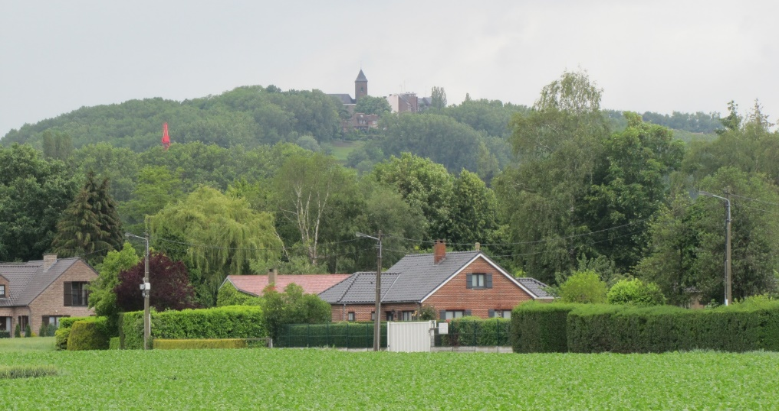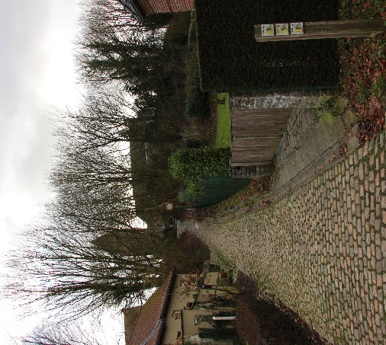
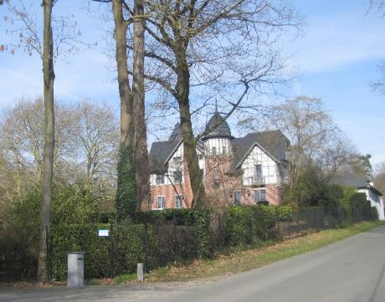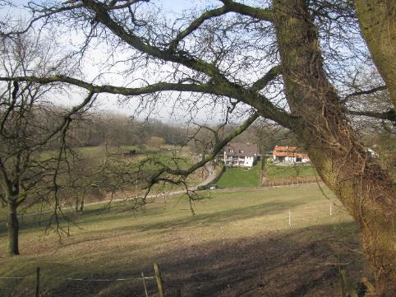
Photos à faire: versant boisé Butte Montreuil + village allongé thimougies

Les Vallonnements de Mourcourt à Beclers (n°9) : paysage de cultures au relief vallonné raccourcissant les vues lointaines. Les petits cours d’eau dans les creux sont peu visibles sauf parfois indirectement au travers de la végétation qui les bordent (y compris les prairies). Les villages présentent une silhouette plutôt groupée avec des hameaux dispersés.

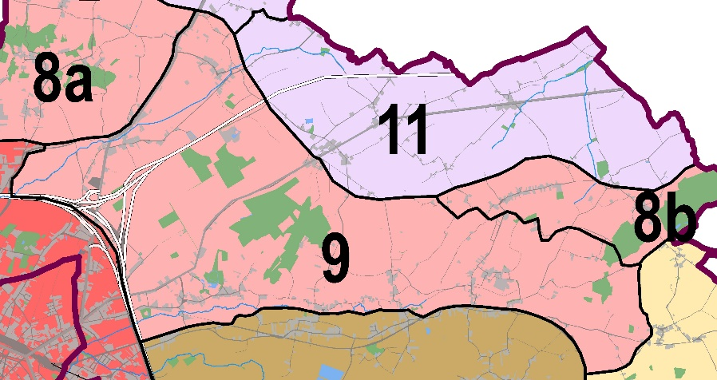

Schéma des entités et faciès paysagers

Villages concernés : Mourcourt, Rumillies, Melles, Havinnes, Beclers.

Entité des Buttes tournaisiennes : au nord et à l’est de la Ville de Tournai, les paysages calmes de la plaine tournaisienne sont animés par quelques buttes, comme le Mont-St-Aubert, dont les pentes les plus raides sont couvertes par des boisements contrastant avec la prédominance des labours environnants. L’habitat relativement peu dense est structuré en petits villages entre lesquelles se disséminent de nombreux hameaux et fermes isolées.

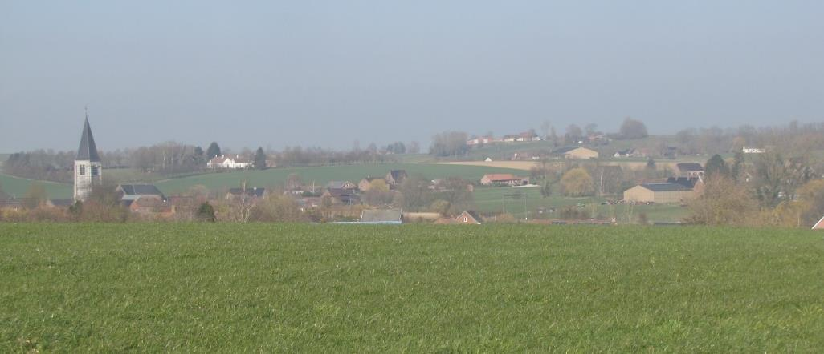
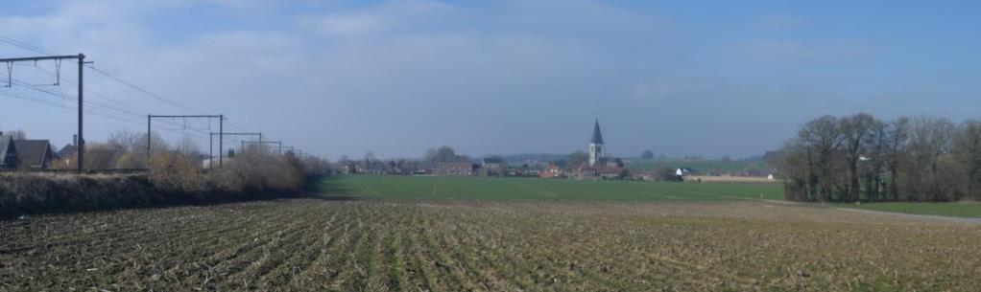
succession d’ondulations perpendiculaires au Rieu d’Amour. Vue vers Mourcourt

Caractéristiques
- Ambiances : rurale, champêtre.
- Vues (repères visuels) : autoroute A8, antenne de télécommunication en périphérie proche du faciès (Beclers).
- Relief : succession d’ondulations perpendiculaires au Rieu d’Amour et plaine faiblement entaillée par la vallée de la Melles à l’ouest.
- Hydrographie : nombreux cours d’eau (dont le Rieu d’Amour et la Melles et leurs affluents). Forte présence de fossés (curés) le long des voiries.
- Bâti : habitat groupé en petits villages, hameaux dispersés et quelques fermes isolées.
- Patrimoine bâti : église de Beclers, divers châteaux (Mourcourt, Rumillies, Breuze)
- Végétation : bois de Breuze, dissémination ponctuelle d’arbres et arbustes isolés, en haies, en petits bouquets ou en alignements d’essences diverses.
- Patrimoine naturel : Bois de Breuze
- Agriculture : majoritairement des labours, prairies parfois associées aux bords des cours d’eau.
- Industrie : sans objet.
- Infrastructures : autoroute A8 et N528.

A faire : cours d’eau, fossés (curés) le long des voiries, châteaux (Mourcourt et Rumillies), Bois de Breuze, autoroute A8

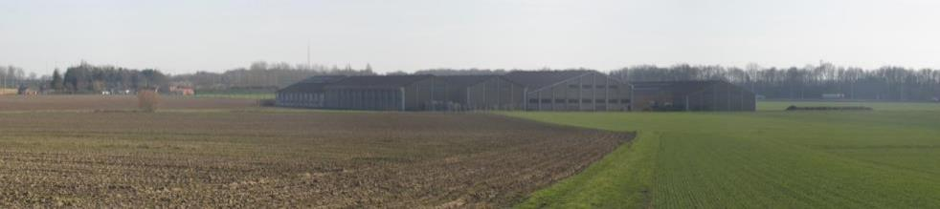
Ce faciès comprend une petite zone de transition plane à l'ouest, de part et d’autre de l’autoroute A8, principale infrastructure de la zone. Des hangars agricoles de grandes dimensions sont particulièrement visibles dans cette enclave. De grands boisements font la transition avec la partie ondulée du faciès.

La Plaine de Celles (n°10) : paysage relativement plat présentant quelques ondulations de faible amplitude et caractérisé par une forte dispersion de l’habitat associé à un réseau viaire constitué de mailles rectangulaires denses qui n’ont pas vraiment évolué depuis le 18ème siècle. Sur le territoire du Parc naturel, la N48 présente la même orientation (sud-ouest /nord-est) que ce réseau. Les labours (et les prairies) forment une mosaïque de petites parcelles rectangulaires. L’habitat, peu nombreux, (bâtiments isolés, petits hameaux lâches, fermes en carré de grande taille) est souvent accompagné d’une végétation arborée (arbre/arbuste) et entouré de prairies.

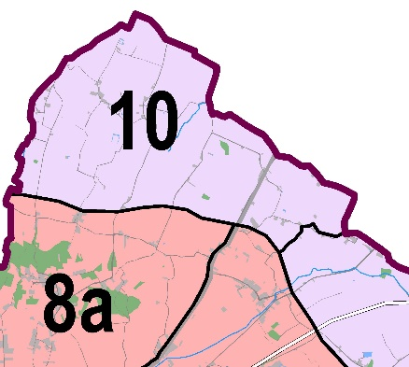

Schéma des entités et faciès paysagers

Villages concernés : Mont-Saint-Aubert, Mourcourt

Entité des Plaines de Celles et d’Anvaing : paysage agricole principalement de labours présentant un morcellement parcellaire important qui accompagne un habitat dispersé et de petits noyaux villageois peu nombreux. Le relief plat de la plaine est plus marqué à l’ouest alors qu’à l’est la sensation de vallonnement due aux vallées est plus présente.

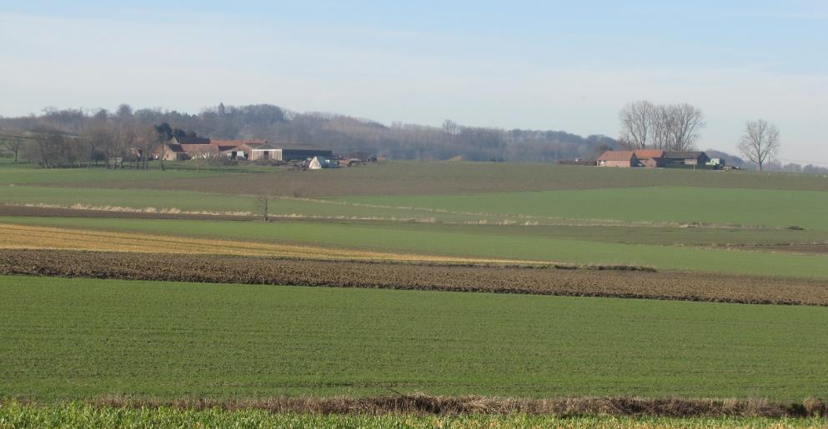
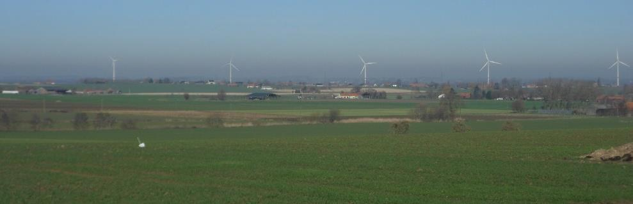
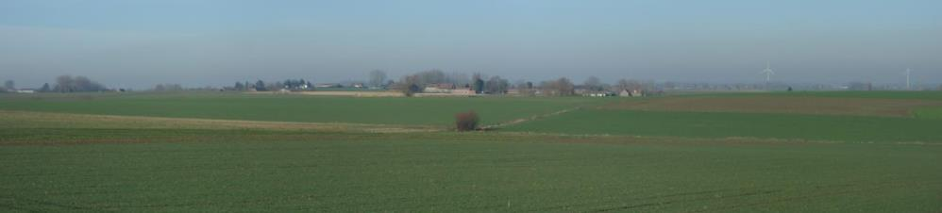

Caractéristiques
- Ambiances : rurale, champêtre.
- Vues (repères visuels) : sans objet au sein du faciès même. Vues longues ouvertes. En périphérie : Mont-St-Aubert, autoroute A8, parcs éoliens au nord (Molenbaix, etc.).
- Relief : plutôt plat (Plaine).
- Hydrographie : peu présente, réseau de fossés de drainage.
- Bâti : bâti dispersé au sein du territoire (bâtiments isolés, petits hameaux lâches, fermes en carré de grande taille).
- Patrimoine bâti : fermes (en carré parfois surmontées d’un clocheton).
- Végétation : sous forme d’arbres isolés, en bouquets ou en alignements d’essences diverses (y compris en taillis).
- Patrimoine naturel : sans objet.
- Agriculture : labours et pairies (principalement aux abords du bâti) au sein de parcelles plutôt rectangulaires et de taille réduites (en lien avec le réseau viaire).
- Industrie : sans objet.
- Infrastructures : sans objet.

Photo annotée
(Un pano sans brume)

Photos
A faire : fermes en carré parfois surmontées d’un clocheton en brique et tuile et porte ronde, fossés , autorout

La Melles et la Petite Rhosnes (n°11) : les vallées de faible amplitude du faciès accentuent la sensation d’un relief plus ondulé que celui du faciès de la Plaine de Celles à l’ouest. L’habitat mêle les petits villages groupés de Melles et de Quartes et l’habitat dispersé intercalaire. La végétation arborée (arbre/arbuste) ponctue l’habitat dispersé et les labours et souligne les cours d’eau ou les voiries. Le réseau viaire rayonne depuis les villages. L’autoroute A8 cisaille la partie nord du faciès. La N529 rectiligne qui lui est parallèle offre de nombreuses vues longues sur l’entité paysagère.

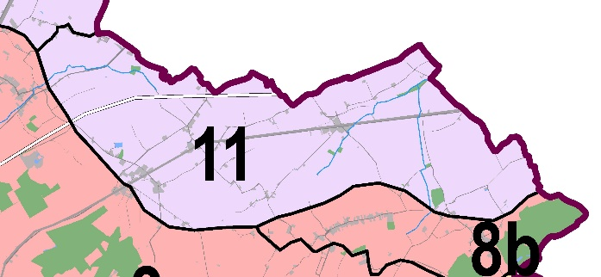

Schéma des entités et faciès paysagers

Villages concernés : Mourcourt, Melles, Quartes, Thimougies, Beclers

Entité des Plaines de Celles et d’Anvaing : paysage agricole principalement de labours présentant un morcellement parcellaire important qui accompagne un habitat dispersé et de petits noyaux villageois peu nombreux. Le relief plat de la plaine est plus marqué à l’ouest alors qu’à l’est la sensation de vallonnement due aux vallées est plus présente.

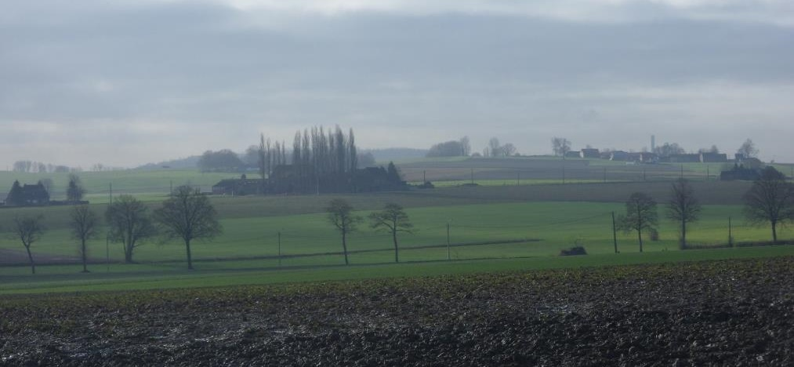
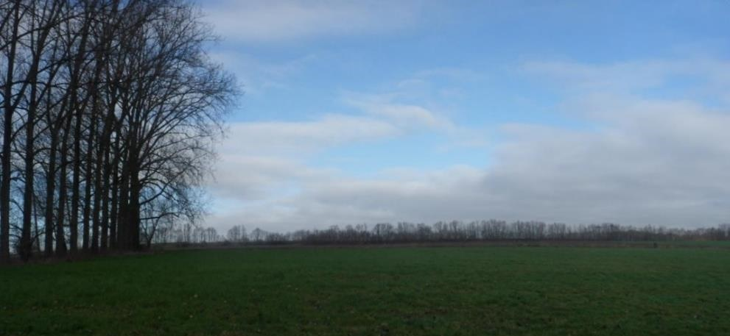
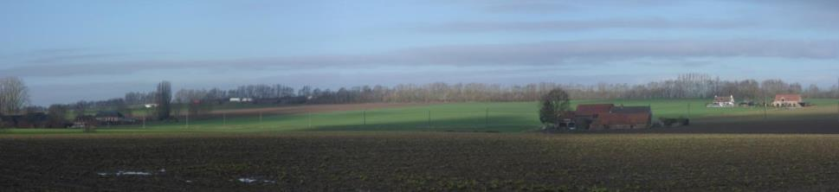

Caractéristiques
- Ambiances : rurale, champêtre.
- Vues (repères visuels) : clochers des églises des villages du faciès, autoroute A8, diverses antennes de télécommunication (dont celle de Beclers) en périphérie proche du faciès et édifices industriels (vues lointaines vers le sud – particulièrement les imposantes tours de CCB à Gaurain-Ramecroix).
- Relief : plaine faiblement entaillée par les vallées de la Melles et de la Petite Rhosnes et de ses affluents induisant des vallonnements. Rive droite de la Melles légèrement plus forte.
- Hydrographie : nombreux cours d’eau moyennement visibles, forte présence de fossés curés le long des voiries.
- Bâti : villages en tas (noyaux d’habitat en tas à l’amorce d’un vallon pour Melles et sur un «promontoire» pour Quartes), fermes dispersées intercalaire au sein du territoire (mais moins dense que dans le faciès de la plaine de Celles à l’ouest).
- Patrimoine bâti : fermes.
- Végétation : dissémination d’arbres et arbustes principalement isolés, en petits bouquets ou en alignements d’essences diverses (y compris en taillis).
- Patrimoine naturel : sans objet. (selon walomap et PCDN (quelques zones de développement) mais à vérifier avec BG)
- Agriculture : labours et pairies (principalement sur les fonds humides et les abords des villages). Parcelles de forme variables.
- Industrie : sans objet.
- Infrastructures : autoroute A8 et N528 rectilignes et parallèles.

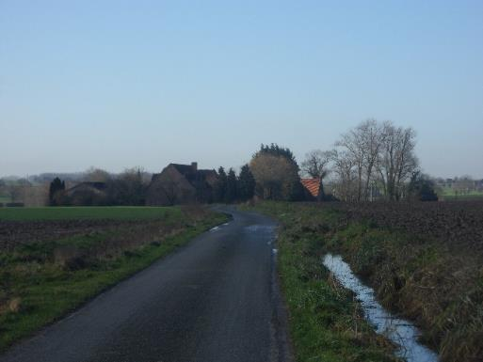
A faire : silhouette ramassée de Melles/Quartes, l’antenne de Beclers, les tours CCB, les vallonnements et les cours d’eau, l’habitat intercalaire, autoroute

Le Rieu de Barges (n°12) : paysage ouvert de plateau labouré qui offre des vues longues. Le plateau est interrompu d’est en ouest par la vallée du Rieu de Barges qui le creuse. Ce dernier concentre l’habitat, les prairies et les rares boisements du faciès paysager. La perception de cette urbanisation linéaire est renforcée par la végétation arborée. Quelques rares grosses fermes ponctuent le plateau. Seul le village de Saint-Maur est localisé hors de la vallée sur une légère élévation. Sa silhouette isolée sur le plateau constitue un repère paysager tout comme les vues intérieures de sa place centrale enherbée (ancien trieu). Au sein de ce paysage plat, les infrastructures verticales constituent des repères visuels forts. La ligne à grande vitesse est plutôt discrète sauf à l’ouest de l’entité paysagère.

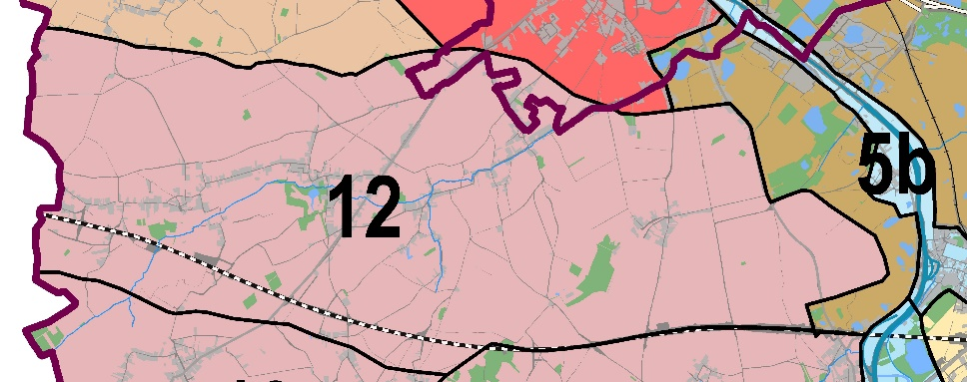

Schéma des entités et faciès paysagers

Villages concernés : Esplechin, Froidmont Willemeau, Tournai, Ere, Saint-Maur, Chercq, Calonne, Rumes, Taintignies

Entité du Plateau de la Pévèle : bas-plateau au relief assez plat et uniforme que seuls des légers creusements animent. Les paysages caractérisés par de la campagne ouverte sont dominés par les labours qui accueillent également des prairies. L’habitat est quant à lui principalement constitué de villages qui se sont développés le long des axes routiers.

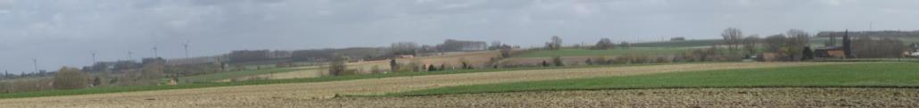
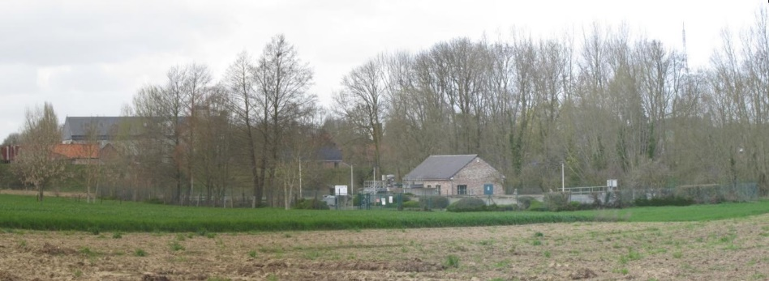
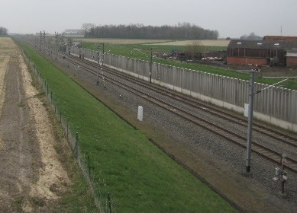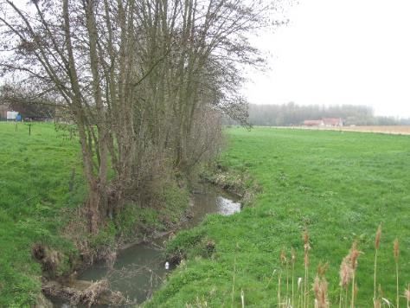
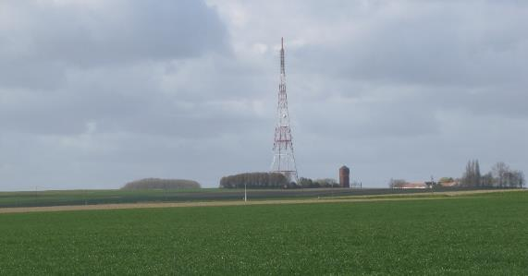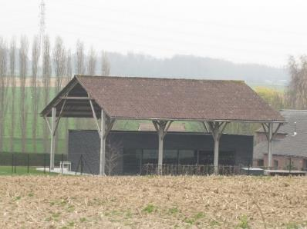

Caractéristiques
- Ambiances : rurale sur plateau et vallée urbanisée.
- Vues (repères visuels) : clochers des églises des villages du faciès et du centre de Tournai (Cathédrale), nombreuses antennes et mâts (dont les parcs éoliens de Saint-Maur (périphérie sud) et Tournai-ouest, couple antenne émettrice - château d’eau de Froidmont, antenne relais), pylônes électriques, cheminées de l’ancienne briqueterie de Ere.
- Relief : plateau assez plat et uniforme creusé d’est en ouest par la vallée du Rieu de Barges.
- Hydrographie : Rieu de Barges.
- Bâti : linéaire continu de villages (Esplechin, Froidmont, Willemeau et Ere) à l’origine en rive gauche en pied de versant du Rieu de Barges, quelques grosses fermées isolées sur le plateau, Saint-Maur sur une butte.
- Patrimoine bâti : fermes en carré, châteaux (Duphénieux, Desclée, Motte-Baraffe), cabines électriques
- Végétation : souligne fortement visuellement le Rieu de Barges sous forme d’arbres isolés, en alignements ou en bouquets d’essences diverses (y compris en taillis).
- Patrimoine naturel : arbres remarquables, alignement d’arbres et zones de développement (uniquement PCDN, rien Walonmap à vérifier avec BG)
- Agriculture : majoritairement des cultures sur le plateau (grandes parcelles pour la partie remembrée – TGV – particulièrement autour de Saint-Maur).
- Industrie : sans objet.
- Infrastructures : N507 (talutée) et N508 (largeur), TGV (surtout visible dans la partie ouest de son tracé), nombreuses antennes et mâts (cf. repères visuels).

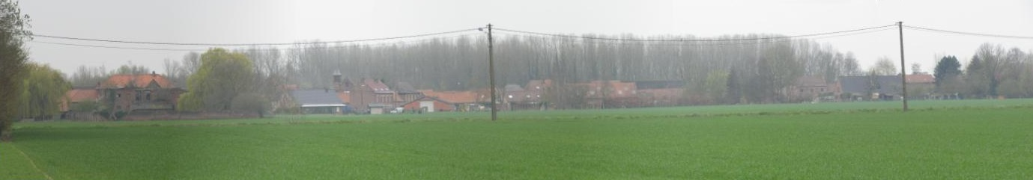
A refaire sans brume

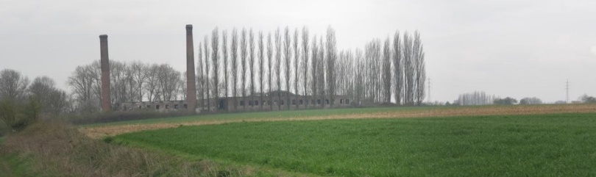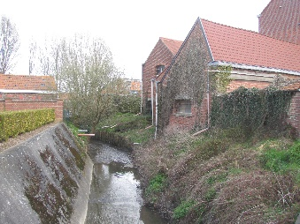

Le village de Saint-Maur est localisé sur le plateau sur une petite butte et s’organise autour d’un ancien trieu qui se matérialise aujourd’hui par une grande place triangulaire enherbée
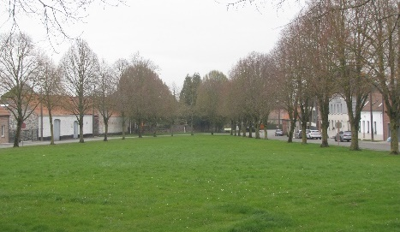 | 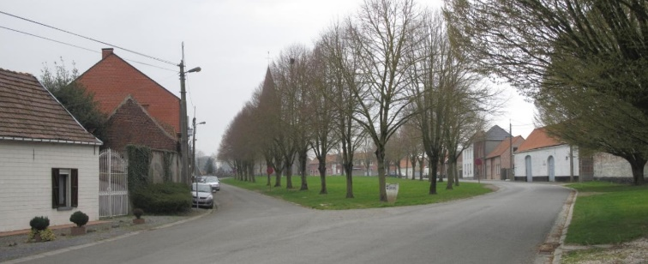
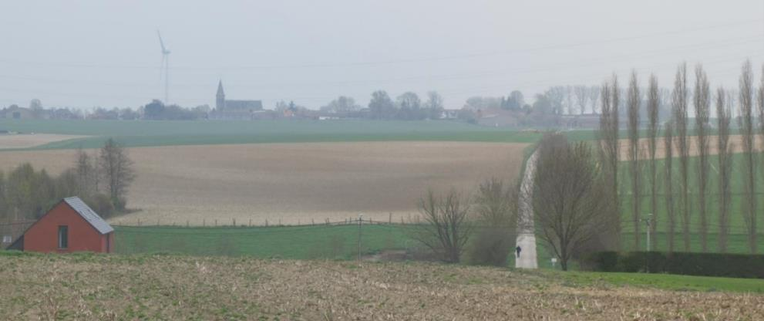

Les Ondulations de Rumes-Taintignies (n°13) : ce faciès se caractérise par une succession de vallons allongés et parallèles où les cœurs de villages occupent les sommets et s’étirent de manière plus lâche et aérée sur les flancs.

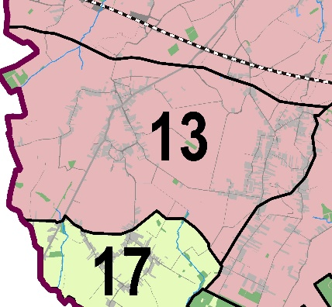

Schéma des entités et faciès paysagers

Villages concernés : Rumes, Esplechin, La Glanerie, Taintignies

Entité du Plateau de la Pévèle : bas-plateau au relief assez plat et uniforme que seuls des légers creusements animent. Les paysages caractérisés par de la campagne ouverte sont dominés par les labours qui accueillent également des prairies. L’habitat est quant à lui principalement constitué de villages qui se sont développés le long des axes routiers.

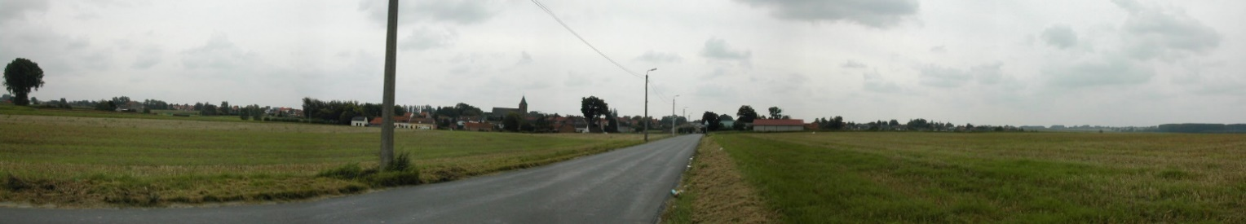
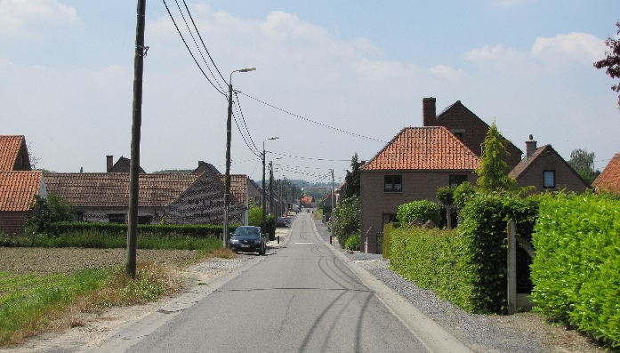
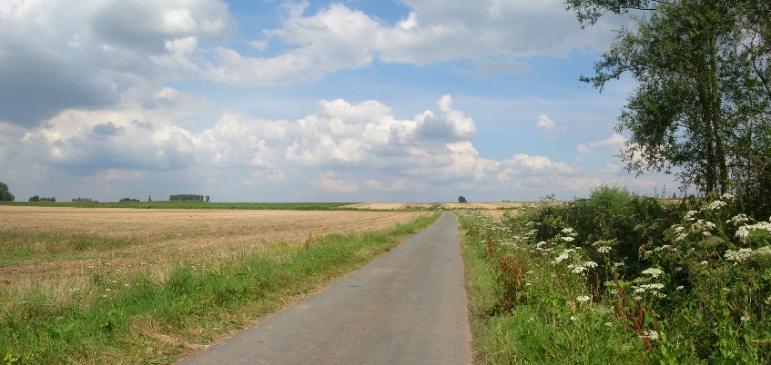

Caractéristiques
- Ambiances : agricole intensif.
- Vues (repères visuels) : clochers des églises des villages du faciès.
- Relief : ondulé.
- Hydrographie : peu présente, nombreuses sources.
- Bâti : structures villageoises inscrites dans une maille lâche le long des voies de communication, disposées en sommet de crête avec des rues s’étendant de manière parallèle en travers des coteaux. L’architecture traditionnelle y est présente et les fermes sont, en général, d’une certaine qualité architecturale.
- Patrimoine bâti : « Pays des Mâchons » (architecture traditionnelle locale).
- Végétation : bosquets ponctuels.
- Patrimoine naturel : sans objet.
- Agriculture : grandes surfaces de labours permettant des vues lointaines, prairies bocagères dans les vallons.
- Industrie : sans objet.
- Infrastructures : impact très important des voies de communication (TGV, N508), persistance de câblages et pilastres liés aux réseaux aériens.
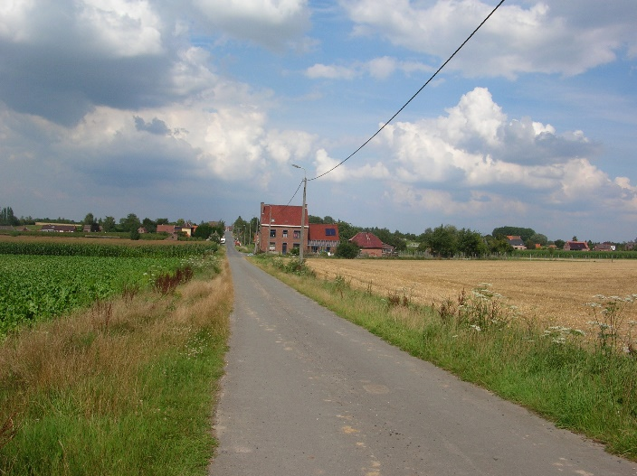 A annoter

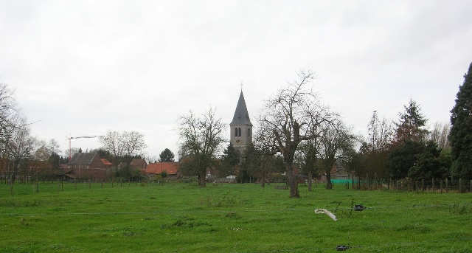

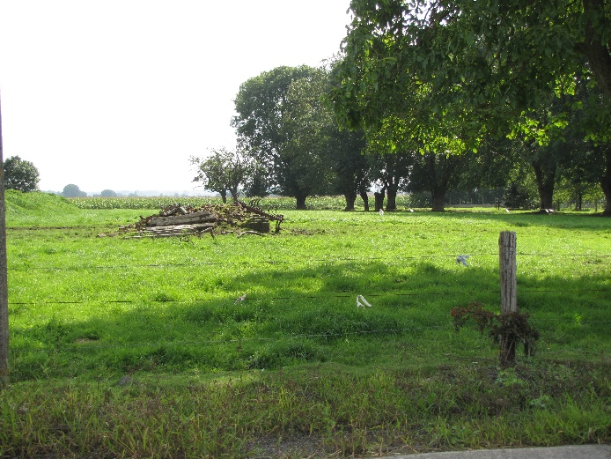

La Campagne ouverte du versant de l’Escaut (n°14) : la campagne ouverte du versant de l’Escaut est composée essentiellement de cultures avec de rares éléments verticaux rythmant le paysage. Les villages y sont étirés le long des routes formant de longs rubans bâtis ne présentant que de très rares ouvertures vers le paysage extérieur.

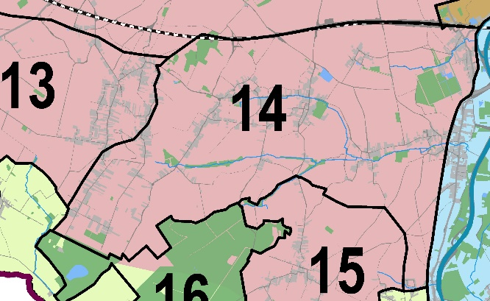

Schéma des entités et faciès paysagers

Villages concernés : Taintignies, Guignies, Ere, Wez-Velvain, Jollain-Merlin, Hollain, Bruyelle

Entité du Plateau de la Pévèle : bas-plateau au relief assez plat et uniforme que seuls des légers creusements animent. Les paysages caractérisés par de la campagne ouverte sont dominés par les labours qui accueillent également des prairies. L’habitat est quant à lui principalement constitué de villages qui se sont développés le long des axes routiers.

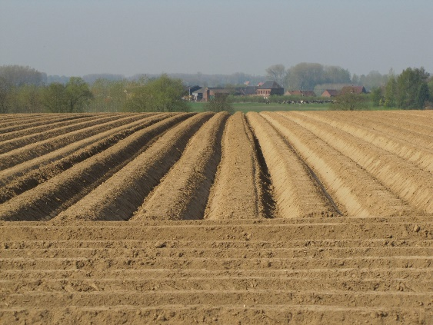
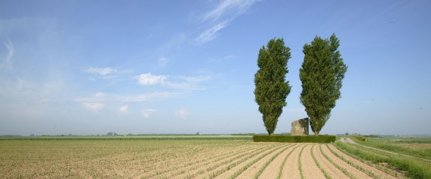

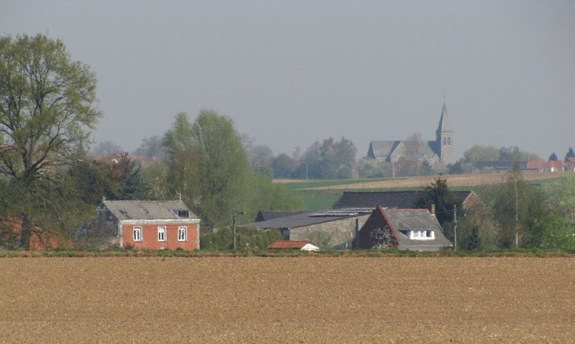

Caractéristiques
- Ambiances : agricole intensif.
- Vues (repères visuels) : clochers des villages du faciès, Pierre Brunehaut, ensemble scolaire et religieux de de St Charles.
- Relief : ondulé.
- Hydrographie : quelques ruisseaux aux vallées peu marquées et à fonction principale de drainage.
- Bâti : villages déstructurés dans une maille lâche le long des voies de communication (Guignies, Wez-Velvain, Jollain-Merlin, Hollain). Présence de grandes fermes en dehors des auréoles villageoises.
- Patrimoine bâti : fermes isolées ou enclavées dans la structure villageoise, quartier de la Déroderie.
- - Le Château de Lannoy
- Végétation : quelques bosquets épars et végétation de bords de rivières. Sporadiquement, plantations de pépinières et vieux vergers.
- Patrimoine naturel : sans objet.
- Agriculture : grandes surfaces de labours permettant des vues lointaines, bosquets ponctuels et prairies bocagères dans les vallons.
- Industrie : sucrerie de Wez (relativement peu perceptible dans le paysage).
- Infrastructures : persistance de câblages et pilastres liés aux réseaux aériens.

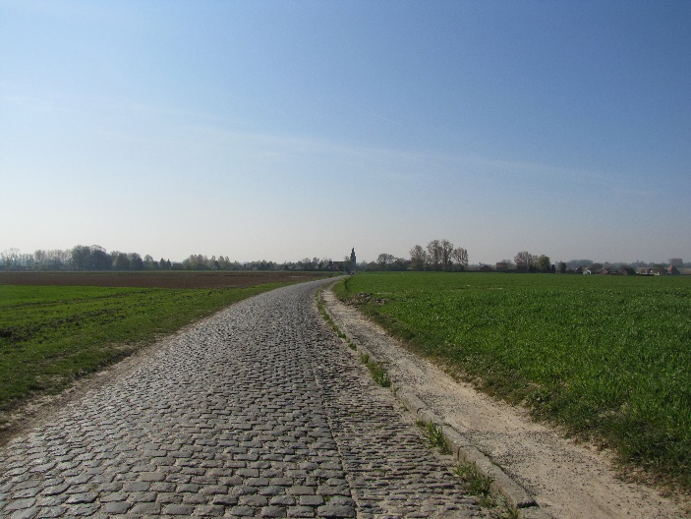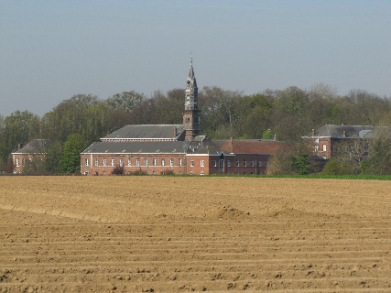

Photos à ajouter

Les Pépinières de Lesdain (n°15) : Ce faciès accueille, sur des centaines d’hectares, les cultures horticoles destinées à la production d’arbres d’ornement et aux productions fruitières: des alignements d’arbres aux essences, couleurs, formes et textures très différentes se mélangent et forment avec les silhouettes villageoises un ensemble harmonieux exceptionnel.

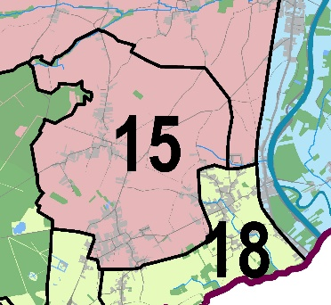

Schéma des entités et faciès paysagers

Villages concernés : Lesdain, Howardries, Rongy, Bléharies

Entité du Plateau de la Pévèle : bas-plateau au relief assez plat et uniforme que seuls des légers creusements animent. Les paysages caractérisés par de la campagne ouverte sont dominés par les labours qui accueillent également des prairies. L’habitat est quant à lui principalement constitué de villages qui se sont développés le long des axes routiers.

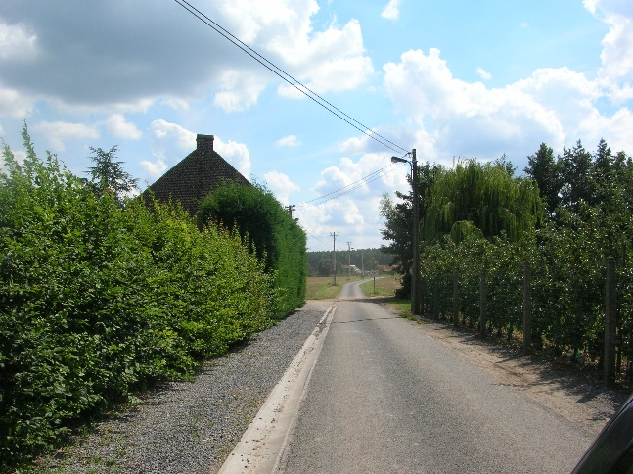
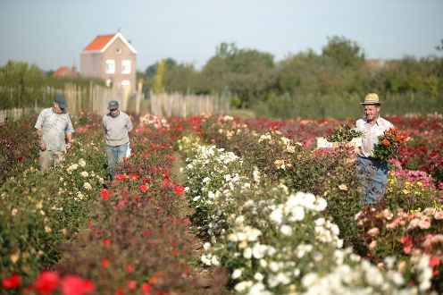
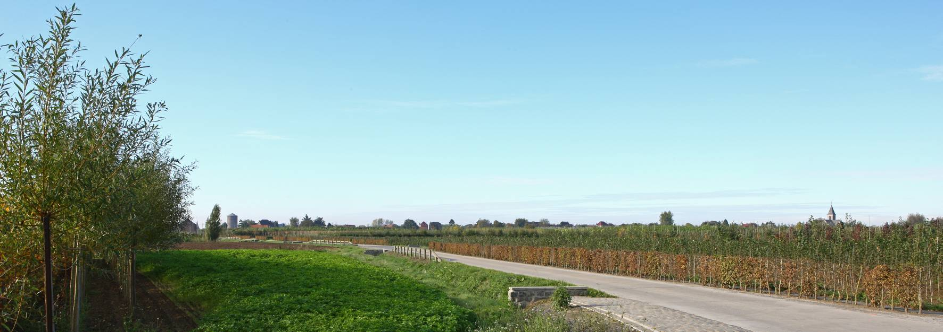

Caractéristiques
- Ambiances : rurale et horticole.
- Vues (repères visuels) : clochers des villages du faciès
- Relief : légères buttes occupées par les villages de Lesdain et Rongy.
- Hydrographie : peu présente.
- Bâti : structures villageoises homogènes avec une tendance au développement du bâti le long des voies.
- Patrimoine bâti : églises de Lesdain et Rongy.
- Végétation : diversité des essences exploitées en lignes.
- Patrimoine naturel : sans objet.
- Agriculture : morcellement important des parcelles horticoles.
- Industrie : sans objet.
- Infrastructures : persistance de câblages liés aux réseaux.

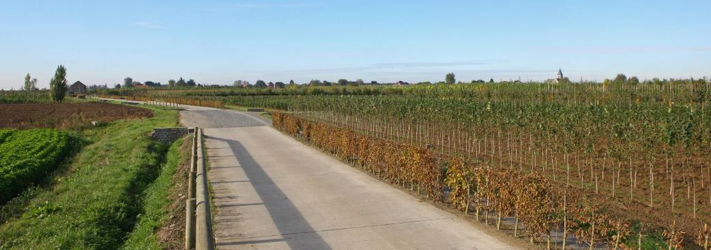
Eglise
de Rongy
Château d’eau
Faîtières des toitures dépassant des alignements des pépinières
Eglise de Lesdain en point culminant
Rang des plantations des pépinières
Relief en pente douce

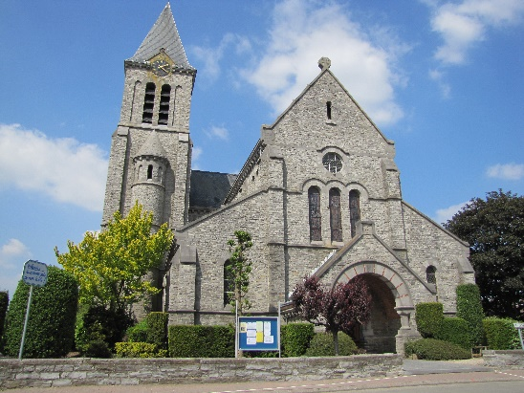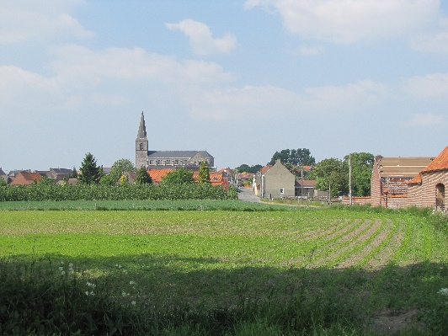
Photos à faire: église de Lesdain, silhouette villageoise de Lesdain (pano), croisement des vues et regard dirigé par la végétation + caractéristiques: village de Rongy sur buttes, morcellement des parcelles, arbres fruitiers, pépinières en fleurs, photo panneau route des pépinières

La Forêt d’Howardries (n°16) : ce faciès est formé de nombreux bois (Flines, Logneroeul et Rongy) en très grande partie privés. La forêt peut être décomposée en deux parties : une partie plus sèche au nord et une partie humide, au sud, celle-ci dépendante des affluents de l’Elnon.

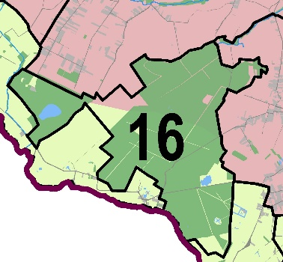

Schéma des entités et faciès paysagers

Villages concernés : Rongy, Howardries.

Entité du Plateau de la Pévèle : bas-plateau au relief assez plat et uniforme que seuls des légers creusements animent. Les paysages caractérisés par de la campagne ouverte sont dominés par les labours qui accueillent également des prairies. L’habitat est quant à lui principalement constitué de villages qui se sont développés le long des axes routiers.

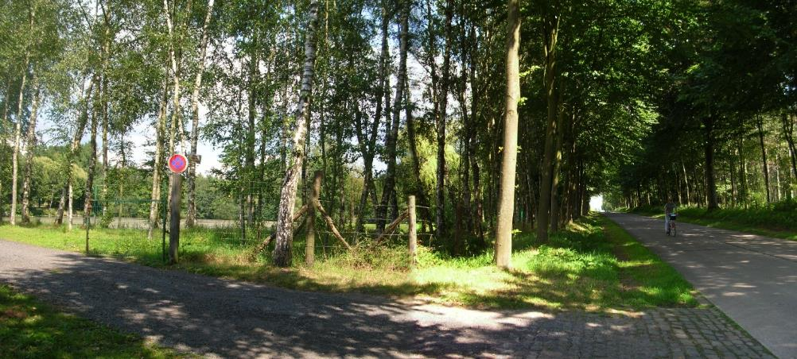
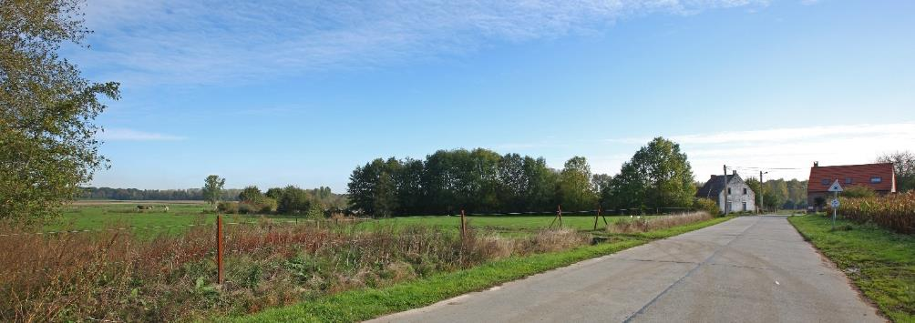

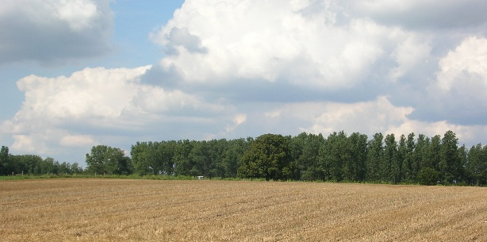
Caractéristiques
- Ambiances : forêt jardinée.
- Vues (repères visuels) : sans objet.
- Relief : en dévers vers l’Elnon.
- Hydrographie : zones plus humides au sud de la forêt qu’au nord, présence d’étangs.
- Bâti : sans objet.
- Patrimoine bâti : sans objet.
- Végétation : forêt de feuillus dont la perception varie selon la direction dont on l’appréhende : au nord et à l’ouest, la coupure entre les zones agricoles et les boisements est bien distincte; à l’est, les pépinières de Lesdain forment une barrière visuelle entre la rue et la forêt; enfin, au sud, les limites village-forêt s’entremêlent.
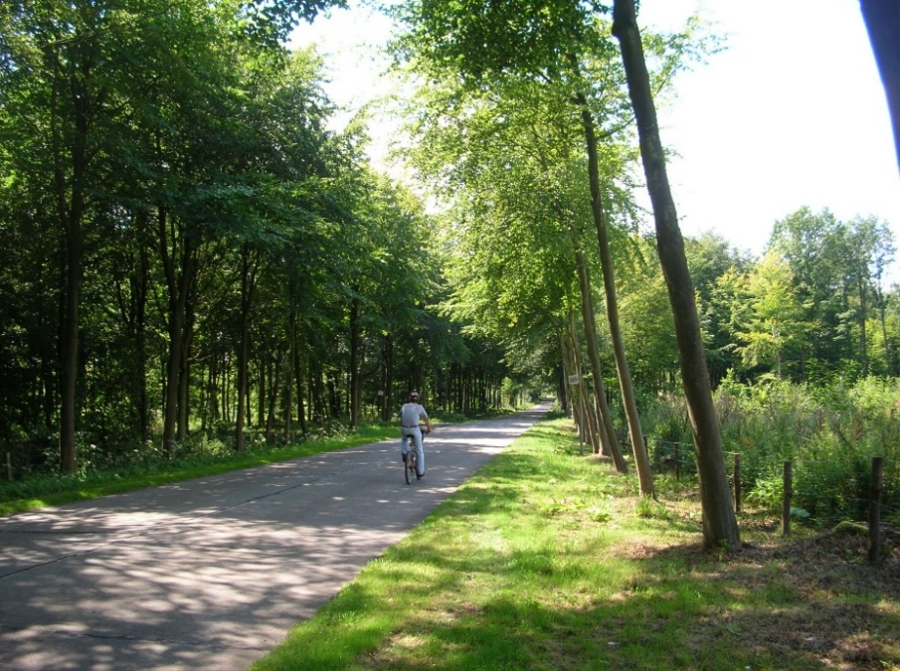
- Patrimoine naturel : présence de milieux humides notables dans la forêt.
- Agriculture : sans objet.
- Industries : sans objet.
- Infrastructures : sans objet.

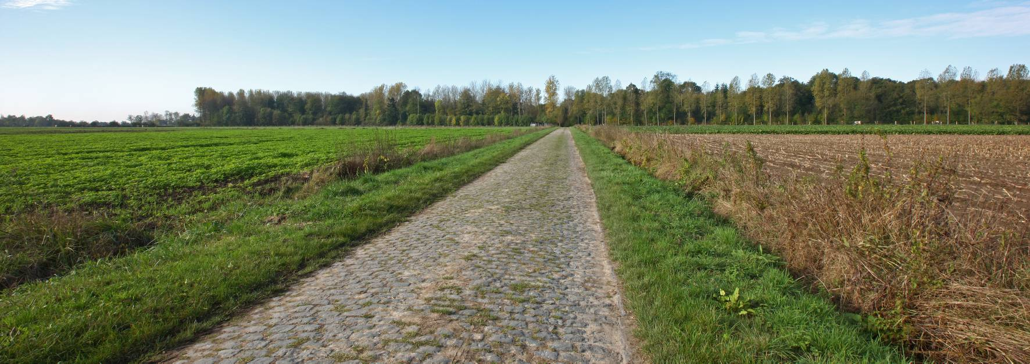
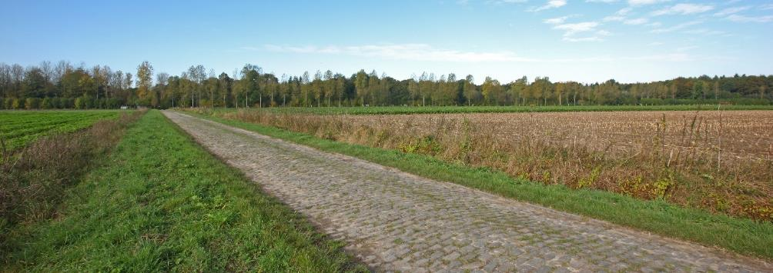
Route traversant rectiligne
Relief de plaine
Boisements homogènes
Peupleraies en limite
de lisières

Photos à faire: un pano en été + château de Flines, un milieu humide en forêt

